

**République Algérienne Démocratique et Populaire**

**Ministère de l'Education Nationale**

**Direction de l'Education**

**de la Wilaya De Skikda**

**Ecole Myenne Kerkera Nouvelle**

***fiches pédagogiques***

***Niveau :* 4ème année moyenne**

**Réaliser des panneaux**

**affiches pour informer et sensibiliser**

**les élèves de l'établissement**

**aux problèmes liés à la**

**préservation de l'environnement.**

**Expliquer pour justifier un point de vue**

**- Réaliser des panneaux affiches pour informer et sensibiliser**

**les élèves de l'établissement aux problèmes liés à la préservation**

**de l'environnement.**

**Séquence: 01**  **- Expliquer pour justifier un point de vue.**

|  |  |  |
| --- | --- | --- |
| **Activités** | **Objectifs** | **Durée** |
| **Oral** | * Identifier les paramètres d'une situation de communication. * Réagir à une sollicitation. | **1h** |
| **Lecture** | * Repérer les passages argumentatifs dans des textes explicatifs. | **1h** |
| **Langue** | * Le champ lexical de l'argent. * Les subordonnées COD. * Les modes : indicatif ou subjonctif dans les subordonnées. * Le subjonctif présent * Le pluriel des noms composés. | **4h** |
| **Ecriture** | * Produire des arguments pour étayer une prise de position. | **2h** |
| **Evaluation** | * Rédiger l'introduction et la conclusion d'une argumentation. * Les subordonnées COD. |  |

**Niveau:**  **4ème A. M.**

**Projet: 01 – Réaliser des panneaux affiches pour informer et sensibiliser**

**les élèves de l'établissement aux problèmes liés à la**

**préservation de l'environnement.**

**Séquence: 01** **– Expliquer pour justifier un point de vue.**

**Activité: 01** - **Oral** **Durée:** **01 heure**

**Objectifs:**  **-** Identifier les paramètres d'une situation de communication.

- Réagir à une sollicitation.

**Déroulement de la leçon**

I/- Eveil de l'intérêt :

1. Le professeur présente quelques pièces de monnaie :
2. Il demande aux élèves :

* Dans la vie, pensez-vous que l'argent est utile?

II/- Présentation de la page 10 :

1. Observation :
   * Que représente ce document?

- La bande dessinée (B. D)

* + De quoi se compose-t-elle?

- des vignettes.

* + A part des dessins, de quoi se compose chaque vignette?

- Des paroles.

* + Comment les appelle-t-on?

- Des bulles.

III/- Exploitation :

**A)-**

1. Quels sont les lieux dans lesquels se passent les différentes scènes?

* L'épicerie (la boutique) de son père.
* Dans la rue.
* Dans un jardin public.

1. Quel personnage retrouves-tu dans toutes les vignettes?

- C'est MANOLITO.

1. Quelles sont les qualités morales de cette personne?

* Tu penses qu'il est :

- égoïste - insensible à l'amitié

- intelligent - matérialiste

- généreux - avare.

- Justifie ta réponse.

\* Manolito refuse de faire crédit à Miguelito.

\* Pour Manolito, il n'y a rien qui est beau.

1. Observe la deuxième série de vignettes :

* Quels sont les deux mots opposés qui sont à l'origine de l'effet comique de la deuxième série de vignettes?

Les deux mots opposés qui sont à l'origine de l'effet comique de la deuxième

série de vignettes : important / superflu.

1. Les camarades de Manolito ont-ils tous la même opinion sur lui?

- Oui (Observe la dernière série de vignettes [Vignette 3].

**B)-**

- Quels arguments pourrais-tu utiliser pour obtenir de tes parents :

\* de partir quelques jours en vacances chez un(e) ami(e);

- Je veux partir en vacances chez mon ami ….. pour découvrir (connaître) sa région.

\* de travailler pour gagner ton argent de poche;

- Je veux travailler pour financer mes études pour acheter de nouveaux vêtements / pour payer ma colonie de vacances.

\* d'inviter tes camarades pour une fête à la maison?

- Je veux inviter mes amis qui sont les meilleurs élèves de l'école.

**C)-** Imagine quels arguments pourraient avancer tes parents pour motiver leur refus concernant les situations proposées dans l'exercice 2.

- **Réponses possibles :**

\* Nous refusons que tu partes en vacances chez ton ami parce que nous avons déjà prévu de partir en vacances en famille.

\* Je refuse que tu travailles parce que je m'occupe de tous.

\* Je refuse que tu invites tes amis à la maison parce que ta grand-mère est malade (elle ne supporte pas le bruit).

**Je vais vers l'expression écrite :**

* **R**elis la série de vignettes 2 et 3. A quel personnage t'identifies-tu le plus, Manolito ou Mafalda?
* **R**édige un petit texte dans lequel tu exposeras ton opinion, suivie de trois arguments, sur ce qui est le plus important dans la vie.

Je m'identifie à Manolito parce que j'aime avoir l'argent.

Avec l'argent, je peux acheter les bonbons, les nouveaux vêtements.

Avec l'argent, je suis libre.

Je m'identifie à Mafalda parce que j'aime la beauté de la nature, j'aime voyager et je

sais bien que l'argent ne fait pas le bonheur.

**Niveau:**  **4ème A. M.**

**Projet: 01 – Réaliser des panneaux affiches pour informer et sensibiliser**

**les élèves de l'établissement aux problèmes liés à la**

**préservation de l'environnement.**

**Séquence: 01** **– Expliquer pour justifier un point de vue.**

**Activité: 02** -  **Lecture** **Durée:** **01 heure.**

**Objectif:**  **- Repérer les passages argumentatifs dans des textes explicatifs.**

**Matériel: Texte**  (p. 08)

**Déroulement de la leçon**

I/-Eveil de l'intérêt :

**A)-**

* + Si ton père te donne une somme d'argent, qu'est-ce que tu fais avec?
  + Comment gères-tu cet argent?

**B)-**

* + A quoi sert l'argent? Aimes-tu l'argent?
  + Qu'est-ce qu'on peut faire avec l'argent?

I/- Image du texte:

L'élève observe:

* **La photo :**
* Que représente cette photo?
* **Présence du texte:**
* Quel est le titre du texte?
* Combien avons- nous de paragraphes?
* Quelle est la source du texte?

II/- Hypothèses de sens:

* Après observation, l'élève est amené à émettre des hypothèses de sens.

De quoi parle-t-on dans ce texte?

III/- Lecture silencieuse du texte:

Questions de contrôle : - De quoi s'agit-il dans ce texte?

IV/- Exploitation du texte:

Questions:

1)- Qui parle dans le texte?

- L'auteur.

2)- A qui s'adresse-t-il?

- Il s'adresse (parle) aux enfants (on peut dire les élèves).

3)- Relève la phrase qui montre ce que représente l'argent de poche pour l'auteur.

- "C'est donc un moyen d'apprentissage."

4)- Cette phrase est :

- un conseil

- une prise de position

- un sentiment.

- *Choisis la bonne réponse.*

5)- Relève le champ lexical de l'argent.

- **Le champ lexical de l'argent :**

les sous – un budget – la somme – capital – gestionnaire – économies - …

gérer – dépenser – compter – gagner - … .

6)- Certains parents sont contre l'argent de poche. Relève les arguments qu'ils avancent pour justifier leur prise de position.

- **Les arguments :**

\* Ils estiment qu'ils subviennent à tous vos besoins.

\* Ils considèrent que vous êtes trop jeunes pour gérer un budget.

7)- Relève les arguments que l'auteur conseille pour faire changer d'avis les parents.

8 )- Relève dans le dernier paragraphe une phrase qui peut servir de "morale".

" La vraie richesse ne tient pas dans la poche, elle est dans le cœur."

**Synthèse :**

|  |  |
| --- | --- |
| **Les arguments des parents : (contre)** | **Les arguments de l'auteur : (pour)** |
| * Ils estiment qu'ils subviennent à tous vos besoins. * Ils considèrent que vous êtes trop jeunes pour gérer un budget. | * Savoir gérer ses envies. * L'enfant pourra agir en individu responsable. * L'enfant apprend la gestion d'un budget. * L'enfant apprend à calculer (les mathématiques). |

**Niveau:**  **4ème A. M.**

**Projet: 01 – Réaliser des panneaux affiches pour informer et sensibiliser**

**les élèves de l'établissement aux problèmes liés à la**

**préservation de l'environnement.**

**Séquence: 01** **– Expliquer pour justifier un point de vue.**

**Activité: 03** -  **Langue** **Durée:** **04 heures**

**Objectifs:**  **- Le vocabulaire de l'argent. Le champ lexical.**

**Déroulement de la leçon**

I/- Rappel :

- Lis le texte (page 08) puis relève le champ lexical de l'argent.

- **Le champ lexical de l'argent :**

les sous – un budget – la somme – capital – gestionnaire – économies - …

gérer – dépenser – compter – gagner - … .

II/- Dans la liste de mots suivante, trouve les trois (03) intrus :

Monnaie – épargne – bourse – dinar – euro – poche – économies – intérêt – dossier – argent – acheter – projet – billet – dépenser – dettes – compte – livret.

III/- Observe :

a)-

- Mon petit frère a déchiré notre **livret** de famille.

- Le **livret** d'épargne sert à faire des réserves.

- Ce **livret** contient un court récit.

(= petit livre)

**Livret** livret familial (de famille)

Livret d'épargne

b)-

- J'ai payé le bille d'avion.

- Vous avez un bille de mille dinars.

**billet** billet d'avion

billet de banque.

IV/- Complète le tableau suivant :

|  |  |  |  |
| --- | --- | --- | --- |
| **Mots de la même famille qu'"argent"** | **Verbes à utiliser avec "argent"** | **Adjectifs qualificatifs** | **Expressions et proverbes** |
| * argenterie * argenté * argentier * ……… . | * acheter * vendre * gagner * dépenser * verser * rembourser * gérer * compter * économiser * épargner * ……… . | * massifs * économique * cher * ……… . | - "L'argent ne fait pas le bonheur."  - "Le temps c'est de l'argent."  - "La vraie richesse ne tient pas dans la poche, elle est dans le cœur." |

V/- Dans quel (s) pays les monnaies suivantes sont utilisées :

Dollar – dinar – dirham – rial – peso – yen – euro – roupie – rouble – livre – sucre.

|  |  |
| --- | --- |
| **Le(s) pays** | **Les monnaies** |
| * L'Algérie * L'Inde, Le Pakistan * U. S. A * L'Europe (U. E) * Maroc * L'Arabie Saoudite   (KSA)   * Le Japon * La Russie * G. B. R * L'Equateur * L'Amérique Latine |  |

**Niveau:**  **4ème A. M.**

**Projet: 01 – Réaliser des panneaux affiches pour informer et sensibiliser**

**les élèves de l'établissement aux problèmes liés à la**

**préservation de l'environnement.**

**Séquence: 01** **– Expliquer pour justifier un point de vue.**

**Activité: 03**  **Langue** **Durée:** **04 heures**

**Objectifs:**  **- Le pluriel des noms composés.**

**Déroulement de la leçon**

I/- **Eveil de l'intérêt :**

- Montrer aux élèves un porte-clés :

* C'est quoi cet objet?
* De combien de mot est-il formé?
* Quelle est la nature de chaque mot?

Porte – clés

V + Nom

II/- **Lecture du texte support** (page 13) :

* **Observe :**
* Observe les mots écrits en gras :
* Qu'ont en commun tous les mots écrits en caractère gras?

Les chefs de cabine

N + prép.+ Nom

Des metteurs en scène

Des aller- retour

Des chefs d'œuvre

Leurs garde-robes sont des **noms composés**

Des portefeuilles

Des après-midi

Les couvre - lits

V + N

- Quelles remarques peux-tu faire sur la marque du pluriel?

III/- **Le pluriel des noms composés :**

1)- Le pluriel des noms composés écrits en un seul mot :

- un portefeuille des portefeuille**s**

- un portemanteau des portemanteau**x**

* **Les noms composés écrits en un seul mot forment**

**leur pluriel comme des noms simples.**

2)- Le pluriel des noms composés écrits en plusieurs mots :

|  |  |
| --- | --- |
| **Le singulier** | **Le pluriel** |
| - un wagon- restaurant  N + N  - un coffre – fort  N + adj.  - un rouge- gorge  Adj. + N  - un chef de cabine  N + prép. + N  - un couvre- lit  V + N  - un va – et- vient  V + V  - une contre - attaque  mot inv. + Nom | - des wagon**s** – restaurant**s**  - des coffre**s**-fort**s**  - des rouge**s**-gorge**s**  - des chef**s** de cabine  - des couvre- lit**s**  - des va- et- vient  - des contre- attaque**s** |

|  |  |
| --- | --- |
| **Les noms composés** | **Sa forme** |
| * ses savoir- faire * des cerfs- volants * des choux- fleurs * des pommes de terre * des courts- circuits * des timbres – poste | * Verbe + Verbe * Nom + Adj. * Nom + Nom * Nom + prép. + Nom * Adj. + N * N + N (timbres pour poste) |

* *Ecris ces noms composés au pluriel :*
* un passeport
* un chauffe- bain
* une contre- attaque
* un pourboire
* un laissez- passer
* un savoir – vivre
* un arc-en-ciel

**Les subordonnées COD**

* **Observe :**

1) - Les voyageurs attendent **le car.**

S V C. O. D

- Les voyageurs attendent **l'arrivée du car.**

V C. O. D = G. N

Le C. O .D est un groupe nominal.

2) - Les voyageurs attendent **que** **le car arrive.**

P. P P. S (C. O. D)

1 V = 1 proposition

2 V = 2 propositions

Le C. O. D est une proposition subordonnée .

1. Je **pense** **que** vous lirez ce roman très facilement, il est intéressant.

V PS (C. O. D)

1. Ecoute **les conseils** **que** l'entraîneur te donne si tu veux être un champion.

PSR

1. N'**attends** pas **que** le dernier trimestre arrive pour préparer ton examen.

V PS (C. O. D)

1. Le professeur **espère**  **que** tu garderas un bon souvenir de ta dernière année du collège.

V PS (C. O. D)

1. Tu apprécieras l'accueil **que** nous te préparons.

PSR

* Transforme les groupes nominaux en propositions subordonnées COD :

|  |  |
| --- | --- |
| **G. N (COD)** | **P. S (COD)** |
| 1. Le professeur a annoncé à mes parents **une amélioration de mes résultats**. 2. Il a proposé **un arrêt des heures de soutien.** 3. Il a souhaité ma réussite au B. E. M. 4. Ils connaissent ma grande paresse. | 1- Le professeur a annoncé à mes parents **que** mes résultats s'améliorent.  2- Il a proposé **que** les heures de soutien s'arrêtent.  3-Il a souhaité **que** je réussisse au B. E. M.  4- Ils connaissent **que** je suis paresseux. |

**Les modes : indicatif ou subjonctif dans les subordonnées COD**

- **Lecture du texte support** (page 14) :

a- Quel est le thème du texte?

b- Relève le champ lexical de la télévision.

Le feuilleton – les séries télévisées - la presse – les spectateurs – des épisodes – séquence – le public – regarder – un conte de fées - …… .

c- Pourquoi les séries télévisées attirent-elles les spectateurs?

d- Observe les deux phrases suivantes :

* On affirme **qu'**elles **sont** traduites dans toutes les langues du monde.

P. P P. S (COD)

(Indicatif)

De nombreux parents souhaiteraient **que** leurs enfants fassent plus attention à ce

P. P P. S (COD)

qu'ils regardent. (subjonctif)

* Le verbe de la subordonnée complétive se met :

1. **A l'indicatif :**

* après les verbes de déclaration : affirmer – dire – …… .
* après les verbes d'opinion : penser – croire - …….. .
* après les verbes de connaissance et de perception : savoir - constater - ……… .

1. **Au subjonctif :**

* après les verbes de volonté : vouloir – désirer - ……. .
* après les verbes de doute, de crainte : douter – craindre - ……… .
* J'emploie l'indicatif après les verbes qui expriment **une affirmation** ou **une certitude**
* J'affirme qu'il sortira demain.
* Je suis sûr qu'il dit la vérité.
* Il dit qu'il sera médecin plus tard.
* J'emploie le présent du subjonctif après les verbes qui expriment **le doute** ou **la possibilité :**
* Je doute qu'il vienne.
* Il est possible qu'il parte à l'étranger.
* J'emploie le subjonctif après un verbe d'opinion **à la forme négative** :
* Je ne pense pas qu'il vienne.

**Niveau:**  **4ème A. M.**

**Projet: 01 – Réaliser des panneaux affiches pour informer et sensibiliser**

**les élèves de l'établissement aux problèmes liés à la**

**préservation de l'environnement.**

**Séquence: 01** **– Expliquer pour justifier un point de vue.**

**Activité: 04**  **Ecriture** **Durée:** **02 heures**

**Objectif:**  **- Produire des arguments pour étayer une prise de position.**

**Déroulement de la leçon**

I/-

1. **Préparation :**

- *Manuel de l'élève* (page 09) :

- A tout moment dans notre vie, nous sommes amenés à nous expliquer, à défendre notre point de vue, notre opinion sur de nombreuses questions.

- Cette opinion est l'idée directive que nous défendons en utilisant des arguments.

* + Pourquoi nous sommes amenés à nous expliquer?
* Pour défendre notre point de vue.
* Pour convaincre les autres de ce qu'on pense.

Point de vue = opinion = avis.

1. **La subjectivité :**

* Quand on s'explique, on défend notre point de vue, on emploie des mots et des expressions :
* **Exemples :**
  + A mon avis
  + Personnellement
  + Pour moi
  + Il me semble
  + Je suis convaincu(e) que
  + Je pense que - Je crois que, … .

II/- Donne des avis à propos :

* Les cours de soutien.
* Le crédit
* La lecture, la télévision.
* L'arbre.

a)- **Personnellement, je panse que** les cours de soutien sont devenus indispensables pour tous les élèves surtout dans les matières essentielles.

b)- **A mon avis, je suis convaincu qu'**il est nécessaire de consacrer plus du temps à la lecture.

III/- **Compléter une opinion par des arguments.**

**Exemples :**

L'arbre

A mon avis, il faut protéger l'arbre. D'abord, l'arbre

est un être vivant. Ensuite, il fixe le sol à ses racines

et nous offre de l'ombre. De plus, il produit

les fruits pour notre alimentation. Enfin,

l'arbre nous donne de l'oxygène qui permet toute vie.

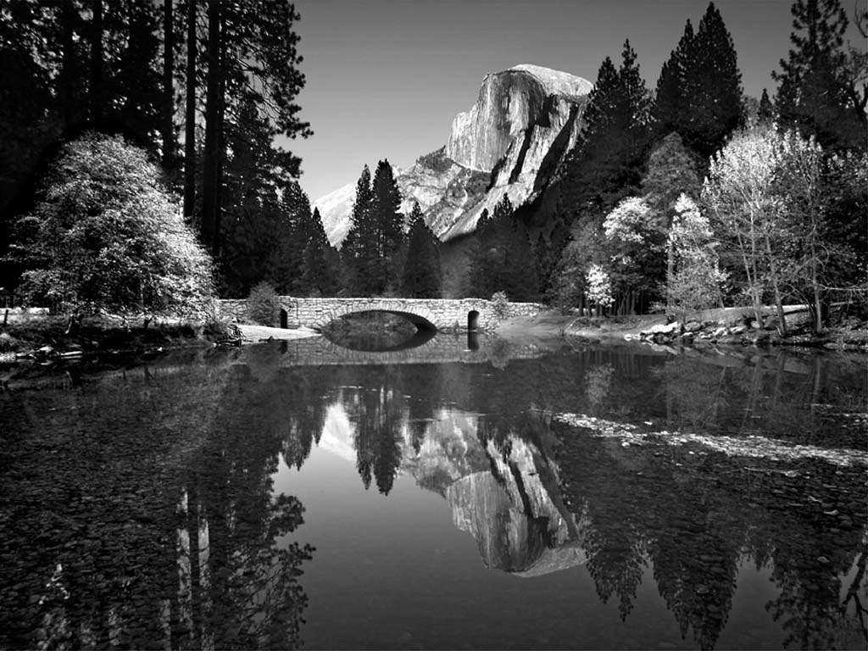

BD18207_BD18207_Sujet proposé 1

***Texte :***

**O**n constate que les séries télévisées reprennent le principe du "feuilleton" de la presse de jadis : chaque séquence doit s’achever de telle sorte que les spectateurs attendent avec impatience l’épisode suivant.

Le public sait qu’en regardant ces séries télévisées, il entre dans un conte de fées. Les séries veulent que les spectateurs entrent dans le rêve, tantôt américain, tantôt français ou brésilien. On affirme qu’elles sont traduites dans toutes les langues du monde. On craint que la plupart d’entre elles ne contribuent à l’américanisation de la planète, c’est pourquoi de nombreux parents souhaiteraient que leurs enfants fassent plus attention à ce qu’ils regardent.

**D’après des informations recueillies dans le Nouveau Mémo, Larousse.**

**Q u e s t i o n s**

I/- **Compréhension :** (**13 points**)

1. Quel est le thème du texte ? (1 pt)
2. Réponds par **Vrai** ou **Faux**. (1,5pts)
   1. Le public entre dans un conte de fées en regardant les séries télévisées.
   2. Les séries télévisées ne sont pas traduites dans toutes les langues du monde.
   3. Les parents veulent que leurs enfants fassent plus attention à ce qu’ils regardent.
3. Relève le champ lexical de la télévision. (2 pts)
4. Relève du texte deux verbes d’opinion. (1 pt)
5. De nombreux parents souhaiteraient que leurs enfants fassent plus attention à ce qu’**ils** regardent.

A qui renvoie le pronom personnel souligné ? (1 pt)

1. Pourquoi les séries télévisées attirent-elles les spectateurs ? (1 pt)
2. Quel est le souhait exprimé par les parents ? (1 pt)
3. Les séries veulent que les spectateurs **entrent** dans le rêve.
   1. Décompose cette phrase en propositions. (1 pt)
   2. A quel temps et à quel mode est conjugué le verbe souligné ? (1 pt)
   3. Transforme la proposition subordonnée COD en G.N (C.O.D). (1 pt)
4. " Les séries télévisées sont traduites dans toutes les langues du monde".

Réécris cette phrase en commençant ainsi : «La série …………………..… » (1,5 pts)

II/- **Production écrite :** (**7 points**)

* Beaucoup de gens aiment regarder la télévision par contre d’autres préfèrent la lecture.

On pense qu’il est nécessaire de consacrer plus du temps à la lecture.

- **Q**uel est ton avis?

- **C**omplète cette prise de position par **trois** (3) arguments :

**PROPOSITION D'UNE GRILLE D'EVALUATION**

**(PRODUCTION INTEGRATIVE) BAREME 07/20**

|  |  |  |  |  |
| --- | --- | --- | --- | --- |
| **Critères** | **Indicateurs** | **01** | **0,50** | **0,25** |
| Adéquation de la production  2 pts | * Compréhension du sujet   (respect de la thématique  proposée)   * Capacité à argumenter. | X  X |  |  |
| Cohérence  2 pts | * Pertinence des idées * Leur enchaînement | X  X |  |  |
| Correction de la langue  2 pts | * Utilisation correcte des temps verbaux * Utilisation des connecteurs logiques et/ou chronologiques. * Respect des règles d'accord. | X | X  X |  |
| Perfectionnement  01 pt | * Originalité * Enrichissement des idées * Mise en page * Lisibilité, soin. |  |  | X  X  X  X |

**Réaliser des panneaux affiches**

**pour informer et sensibiliser**

**les élèves de l'établissement**

**aux problèmes liés à la**

**préservation de l'environnement.**

**Expliquer pour faire prendre conscience**

**- Réaliser des panneaux affiches pour informer et sensibiliser**

**les élèves de l'établissement aux problèmes liés à la préservation**

**de l'environnement.**

**Séquence: 02**  **- Expliquer pour faire prendre conscience.**

|  |  |  |
| --- | --- | --- |
| **Activités** | **Objectifs** | **Durée** |
| **Oral** | * Identifier l'opinion défendue, les arguments, les exemples. * Reformuler une argumentation écoutée en respectant sa structure. | **1h** |
| **Lecture** | * Dégager la structure énumérative ou logique d'un texte à visée argumentative. | **1h** |
| **Langue** | Vocabulaire:   * Les procédés d'énumération.   Grammaire:   * L'expression de la cause et de la conséquence.   Conjugaison:   * Le subjonctif présent | **4h** |
| **Ecriture** | * Compléter un texte à l'aide des connecteurs. * Rédiger et classer des arguments pour étayer une prise de position. | **2h** |
| **Evaluation** | * Vérification des acquis de la séquence. |  |

**Niveau:**  **4ème A. M.**

**Projet: 01 – Réaliser des panneaux affiches pour informer et sensibiliser**

**les élèves de l'établissement aux problèmes liés à la**

**préservation de l'environnement.**

**Séquence: 02** **– Expliquer pour faire prendre conscience.**

**Activité: 01**  **Oral** **Durée:** **01 heure**

**Objectifs:**  **- Identifier l'opinion défendue, les arguments, les exemples.**

**- Reformuler une argumentation écoutée en respectant sa**

**structure.**

**Déroulement de la leçon**

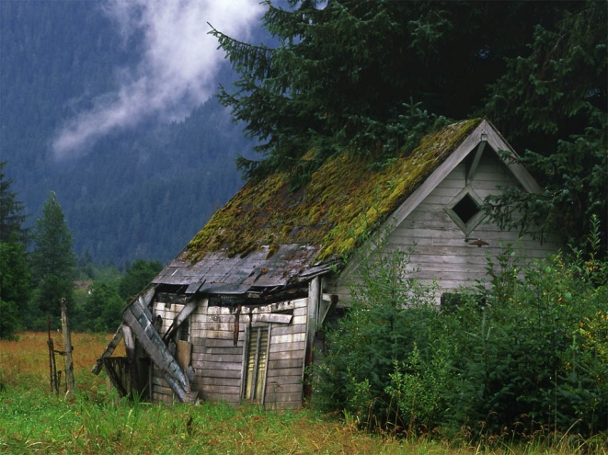I/- **Eveil de l'intérêt :**

1. Que préfères-tu la ville ou la campagne? Justifie ta réponse par deux arguments.

* Je préfère **la ville**.
  + Dans la ville, il y a beaucoup de moyens de distraction ( parc zoologique, piscine, …).
  + Il y a plusieurs magasins.

- Je préfère **La campagne.**

* + Dans la campagne, la vie est très calme.
  + On vit en pleine nature.

1. Où as-tu passé ton enfance?

II/- **Observation :**

1. Que représente ce document? Une B. D.
2. Combien y a-t-il de vignettes?
3. Combien y a-t-il des personnages? Cite-les.

III/- **Exploitation :**

A°)-

1. Où se passe l'histoire?

* L'histoire se passe **dans la ville** : ( une usine, une route, un chantier, une autoroute).

1. Décris ce que tu vois dans les différentes vignettes.

La description :

V1 : - Une usine qui rejette des fumées noires.

V2 : - Le père raconte le passé à ses enfants.

V3 : - Une route brouillante avec un camion.

V4 : - Une pelle mécanique qui creuse.

V5 : - Une autoroute très encombrée.

V6 : - Le père (papa) raconte le passé à son fils.

V7 : - Un chantier de construction avec une grande grue.

1. A quel maux les différents dessins te font-ils penser?

|  |  |
| --- | --- |
| **Les vignettes.** | **Les maux** |
| 1  3  4  5  7 | * La pollution atmosphérique. * La pollution sonore. * L'Aménagement sauvage. * Le cloisonnement sauvage des cités d'habitation par des voies rapides. * La promotion immobilière. |

B°)- 1 - Relève tous les termes relatifs à **la nature.**

* un étang
* des têtards
* des grenouilles - des tritons
* un vieux canal - champêtre
* la campagne
* des berges
* goujon
* des champs de cultures maraîchères
* des radis - des carottes - … .

1. Quel rapport le personnage établit-il entre cette nature et les activités des hommes?

* Les activités des hommes ont changé la nature.

1. Relève les expressions qui montrent la nostalgie (le regret du passé) du personnage.

* Ah! Qu'est-ce qu'on s'amusait!
* C'était délicieux!Surtout sans engrais chimiques! … .

C°)-Explique les réactions des différents personnages.

* Le personnage principal a peur d'elle.
* La maman est inquiète.
* L'enfant pleure.
* Le chien aboie.

Synthèse :

* **C**omplète le paragraphe suivant par :

La nature - la ville - dégoût - la campagne

- pollution - radical - industrielles.

**C**et homme préfère …………….. car il a passé son enfance dans la …………….; en revenant, il a trouvé un changement ………….. . Il a éprouvé un …………… envers la …………….. parce qu'il déteste la …………….. et les zones ………………… .

**Niveau:**  **4ème A. M.**

**Projet: 01 – Réaliser des panneaux affiches pour informer et sensibiliser**

**les élèves de l'établissement aux problèmes liés à la**

**préservation de l'environnement.**

**Séquence: 02** **– Expliquer pour faire prendre conscience.**

**Activité: 01**  **Oral** **Durée:** **01 heure**

**Objectifs:**  **- Identifier l'opinion défendue, les arguments, les exemples.**

**- Reformuler une argumentation écoutée en respectant sa**

**structure.**

**Déroulement de la leçon**

I/- **Eveil de l'intérêt :**

1. Que préfères-tu la ville ou la campagne? Justifie ta réponse par deux arguments.
2. Où as-tu passé ton enfance?

II/- **Observation :**

1. Que représente ce document? Une B. D.
2. Combien y a-t-il de vignettes?
3. Combien y a-t-il des personnages? Cite-les.

III/- **Exploitation :**

**A°)-**

1. Où se passe l'histoire?
2. Décris ce que tu vois dans les différentes vignettes.

**1ère série :**

* + Lorsque le personnage principal était petit, comment était sa région?
  + Comment est-elle devenue?

**2ème série :**

* + Qu'est-ce qu'il avait dans cette campagne?
  + Comment est-elle devenue?

**3ème série :**

* + Que pense-t-il?
  + Actuellement, comment est-elle devenue?

**B°)-**

1. Relève les termes relatifs à la nature.
2. Quel sentiment éprouve le personnage principal envers le changement?

(- joie – tristesse – dégoût – étonnement – honte – bonheur – peur)

1. Relève les expressions qui montrent le regret du passé du personnage.

**C°)-**

* Explique les réactions de différents personnages.
* Le personnage principal a peur d'elle.
* La maman est inquiète.
* L'enfant pleure.
* Le chien aboie.

Synthèse :

* **C**omplète le paragraphe suivant par :

La nature - la ville - dégoût - la campagne

- pollution - radical - industrielles.

**C**et homme préfère …………….. car il a passé son enfance dans la …………….; en revenant, il a trouvé un changement ………….. . Il a éprouvé un …………… envers la …………….. parce qu'il déteste la …………….. et les zones ………………… .

**Niveau:**  **4ème A. M.**

**Projet: 01 – Réaliser des panneaux affiches pour informer et sensibiliser**

**les élèves de l'établissement aux problèmes liés à la**

**préservation de l'environnement.**

**Séquence: 02** **– Expliquer pour faire prendre conscience.**

**Activité: 02**  **Lecture** **Durée:** **01 heure**

**Objectif:**  **- Dégager la structure énumérative ou logique d'un texte à visée**

**argumentative.**

**Support : Texte (page 26)**

**Déroulement de la leçon**

I/- **Eveil de l'intérêt :**

* Cite quelques animaux que tu connais?
* Est-ce que tu as entendu parlé des animaux préhistoriques?
* Lesquels?
* Observe l'image de l'animal : (p. 26) : - Quel animal représente-t-elle?

II/- **Image du texte :**

* L'élève observe :
* Présence du texte :
* Quel est le titre du texte?
* Combien avons-nous de paragraphes?
* Quelle est la source de ce texte?

III/- **Hypothèses de sens :**

* Après l'observation, l'élève est amené à émettre des hypothèses de sens :
* De quoi parle-t-on dans ce texte?
* Ce texte parle de la disparition d'un animal :

a)- maritime b)- domestique c)- préhistorique.

IV/- **Lecture magistrale.**

V/- **Exploitation du texte :**

1. Depuis quand la vie est apparue sur terre?

- Depuis 3,8 milliards d'années.

1. Depuis quand le dinosaure est disparue?
2. Relève tous les indicateurs de temps.

- Depuis que – il y a 3,8 milliards d'années - depuis toujours - au XVIIe siècle – Aujourd'hui - quand - A présent - … .

1. Que peux-tu dire sur l'organisation du texte?

* Ordre chronologique.

1. Relève dans le premier paragraphe la phrase qui donne une autre explication à la disparition de certaines espèces animales.

" Mais d'autres espèces …………… la situation est devenue grave."

1. Quels sont les termes en rapport avec l'idée de disparition?

- disparaissent (disparaître) - apparaissent (apparaître) -épanouissent - éteindre - tuer - détruit - supprimer - s'appauvrit - déclinent (décliner) - … .

1. Quelles sont les causes de la disparition des espèces animales?

- La chasse - l'augmentation de la population - la chasse intensive, destinée au commerce.

1. Quels sont les termes qui permettent à l'auteur d'organiser le deuxième paragraphe?

- D'abord - ensuite - enfin.

1. Relève deux exemples du texte qui servent à rendre les explications plus claires.

\* Les dinosaures ont disparu mystérieusement il y a 65 millions d'années.

\* Comme le rhinocéros, dont on utilise la corne pour fabriquer des remèdes traditionnels.

10- Pourquoi l'homme s'appauvrit-il?

- L'homme s'appauvrit car les animaux et les plantes disparaissent

progressivement.

11- Quel est le champ lexical de "**animal**"?

- espèces animales - dinosaures - chasse - mammifères - sauvages

- forêts - poissons - oiseaux - corne -rhinocéros - animaux

vertébrés - être vivant - nature - … .

12- Quelle est **la visée du texte** (dans quel but a-t-il été écrit)?

Ce texte essaie de nous convaincre de protéger certaines espèces animales des

dangers qui les menacent.

* La visée du texte est la protection des animaux pour ne pas menacer l'homme lui-

même.

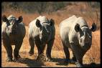

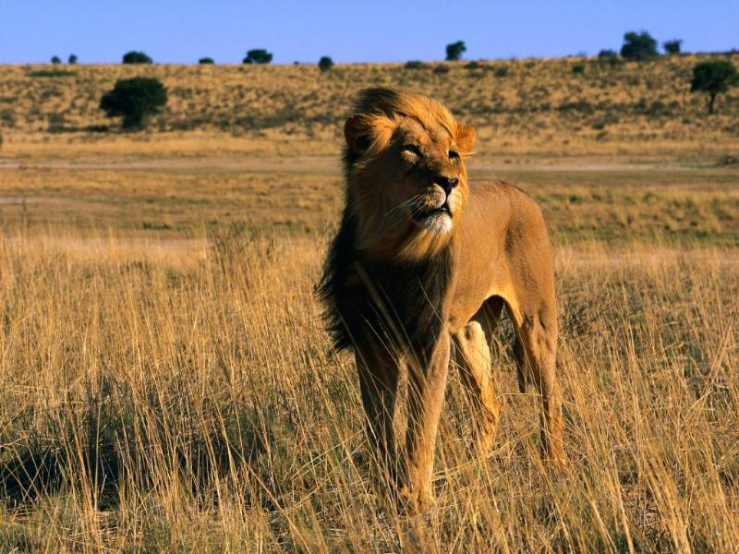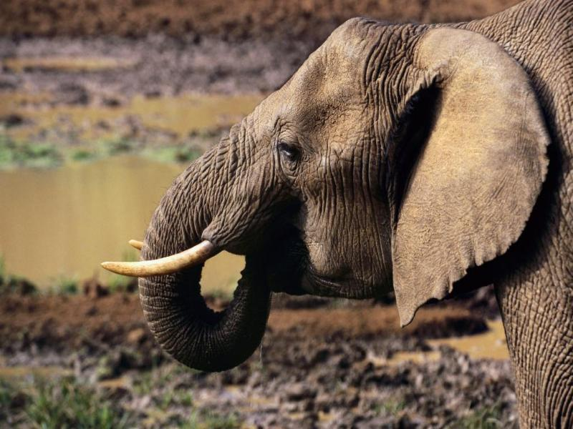

**1- Le lion 2- L'éléphant**

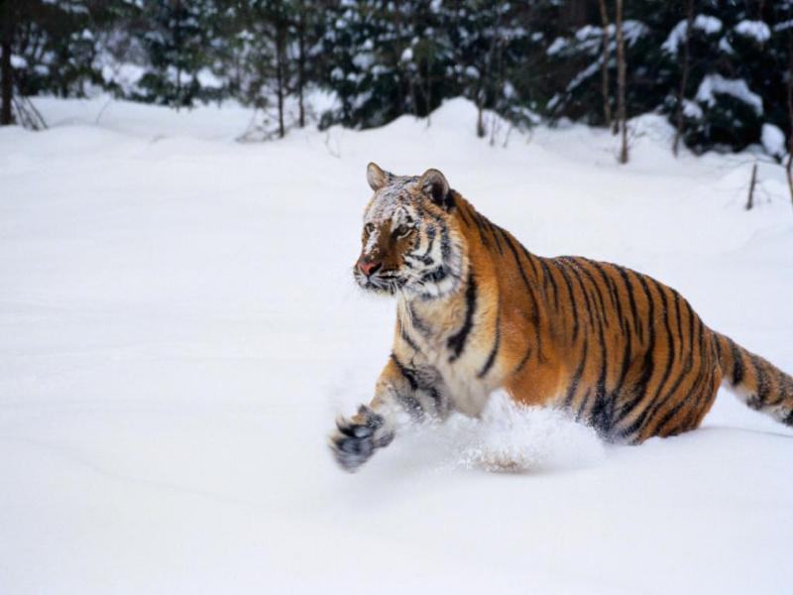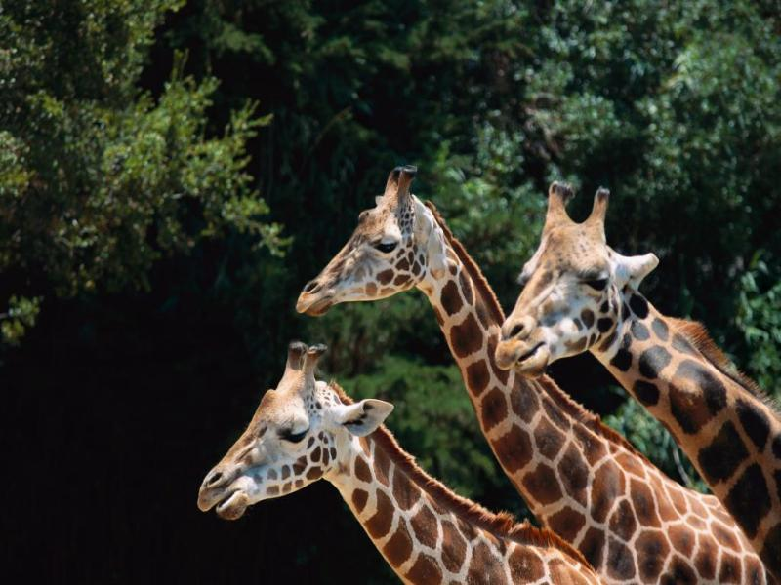

**3- Les girafes 4- Le tigre**

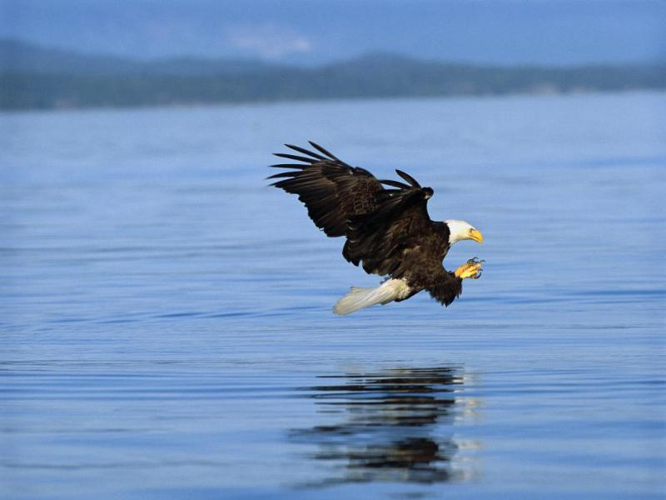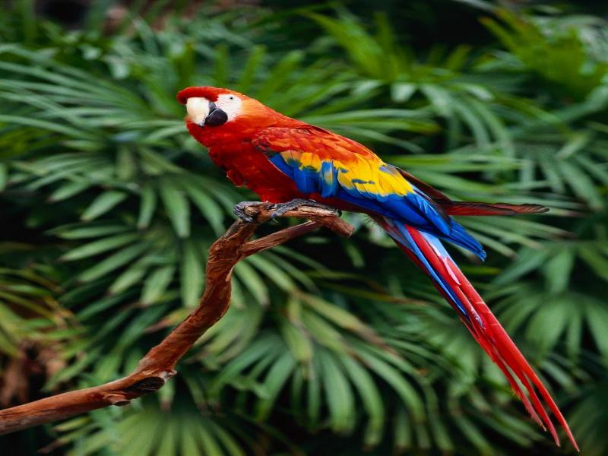

**Niveau:**  **4ème A. M.**

**Projet: 01 – Réaliser des panneaux affiches pour informer et sensibiliser**

**les élèves de l'établissement aux problèmes liés à la**

**préservation de l'environnement.**

**Séquence: 02** **– Expliquer pour faire prendre conscience.**

**Activité: 03**  **Langue** **Durée:** **01 heure**

**Objectif:**  **- Les procédés d'énumération**

**Support :**  Texte (page 30)

**Déroulement de la leçon**

I/- Lis le texte (page 30) :

**Découvre :**

* La faune = les animaux
* La flore = les plantes.

1. Quelle est l'opinion de l'auteur concernant la flore et la faune?

* **L'opinion de l'auteur :**
* Il pense que les animaux et les plantes contribuent à notre bien-être.

1. Quels sont les arguments utilisés par l'auteur pour justifier son opinion?

* **Les arguments :**
  + Ils fournissent une grande part des matériaux nécessaires à la vie humaine.
  + Ils maintiennent la base matérielle de notre existence.
  + Ils contribuent à notre plaisir que nous tirons de l'environnement.

1. Par quels termes ces différents arguments sont-ils introduits?

**- D'abord - En outre - Enfin**

1. Par quels termes de la liste ci-dessous peuvent-ils remplacés?

Par ailleurs - en premier lieu - d'une part - d'autre part - en deuxième lieu

en troisième lieu - puis - de plus - également - aussi - avant tout - ensuite.

**Retiens :**

* Les mots : d'abord, ensuite, de plus, puis, en outre, par ailleurs, enfin servent à énumérer et articuler un paragraphe ou un texte.

|  |  |  |
| --- | --- | --- |
| **D'abord** | **ensuite** | **Enfin** |
| **En premier lieu** | **En deuxième lieu** | **En troisième lieu** |
| **Premièrement** | **deuxièmement** | **Troisièmement** |
| **Avant tout** | **puis** | **Aussi** |
| **En effet** | **En outre (en plus)** | **Enfin** |

**Niveau:**  **4ème A. M.**

**Projet: 01 – Réaliser des panneaux affiches pour informer et sensibiliser**

**les élèves de l'établissement aux problèmes liés à la**

**préservation de l'environnement.**

**Séquence: 02** **– Expliquer pour faire prendre conscience.**

**Activité: 03**  **Langue** **Durée:** **01 heure**

**Objectif:**  **- L'expression de la cause et de la conséquence.**

**Support :**  Texte (page 31)

**Déroulement de la leçon**

I/- Observe :

A°)

* Lis le 2ème paragraphe du texte (page 26) :
  + A cause de quoi des espèces animales se sont éteintes?
* Des espèces animales se sont éteintes **à cause de** la chasse.

Pourquoi de nombreux animaux ont-ils disparu?

* De nombreux animaux ont disparu **parce que** leur territoire était détruit.

B°)

* Lis le 1er paragraphe :
  + Quelle est la conséquence de la disparition des animaux?
* D'autres espèces disparaissent de plus en plus vite si bien que la situation est devenue grave. La conséquence
  + Pourquoi la situation est-elle devenue grave?

- La situation est devenue grave **car** des animaux disparaissent de plus en plus vite.

La cause

Retiens :

- La cause et la conséquence sont des relations logiques .

On peut exprimer la cause et la conséquence par les moyens du tableau suivant :

|  |  |  |  |  |
| --- | --- | --- | --- | --- |
|  | **- Conjonctions de coordination**  **- Adverbes** | **Conjonctions de subordination** | **Prépositions** | **Verbes , locutions verbales** |
| **Cause** | car – en effet | parce que  comme  puisque | à cause de  grâce à  en raison de | résulte de  venir de |
| **conséquence** | donc – c'est pourquoi – par conséquent - ainsi | si bien que  Si ………que  de sorte que  tellement ……que | au point de | entraîne  provoque  amène  produit |

1- **Dans les phrases suivantes, encadre les mots qui introduisent la cause ou la conséquence, souligne d'un trait la cause et de deux traits la conséquence.**

* le bien-être de l'home résulte de son attitude face à la nature.
* L'installation des Occidentaux provoqua la sédentarisation des Eskimos.
* L'origine de la pollution dans les grandes villes est le nombre trop important de voitures.
* Le sentiment de confiance qu'il inspire vient de son sourire chaleureux.
* L'annonce de la tempête a entraîné le déplacement de milliers de personne.

2- **complète les phrases suivantes de manière à exprimer une cause.**

* Je m'intéresse à l'environnement ………………………………. .
* Je m'intéresse à l'environnement car j'aime la nature.
* Le paysage a changé ………………………… .
* Le paysage a changé parce qu'on a pollué l'air.
* Il est vital que la flore et la faune continuent d'exister ……………………. .
* Il est vital que la flore et la faune continuent d'exister car nous sommes aussi menacés.
* Je regarde toujours les documentaires scientifiques à la télévision ……………………….. .
* Je regarde toujours les documentaires scientifiques à la télévision parce que je suis passionné par la science.

3- **Complète les phrases suivantes par "à cause de" ou "grâce à".**

* ……………de l'embouteillage, il a raté son avion.
* Il ne pourra pas faire partie du voyage ………….. son état de santé.
* …………..ses camarades, il a pu rattraper tous les cours.
* Elle a donné son petit chat ………son allergie mais ………….. à la tendresse de ses parents, elle n'a pas souffert de la séparation.
* ………….votre aide, je pourrai terminer les travaux avant la fin du mois.

1. Le bien-être de l'home résulte de son attitude face à la nature.

* L'installation des Occidentaux provoqua la sédentarisation des Eskimos.
* L'origine de la pollution dans les grandes villes est le nombre trop important de voitures.
* Le sentiment de confiance qu'il inspire vient de son sourire chaleureux.
* L'annonce de la tempête a entraîné le déplacement de milliers de personne.

**3-**

* **A cause de** l'embouteillage, il a raté son avion.
* Il ne pourra pas faire partie du voyage **à cause de** son état de santé.
* **Grâce à** ses camarades, il a pu rattraper tous les cours.
* Elle a donné son petit chat **à cause de** son allergie mais **grâce à** la tendresse de ses parents, elle n'a pas souffert de la séparation.
* **Grâce à** votre aide, je pourrai terminer les travaux avant la fin du mois.

**Grâce à** : annonce une conséquence positive.

**A cause de** : annonce une conséquence négative.

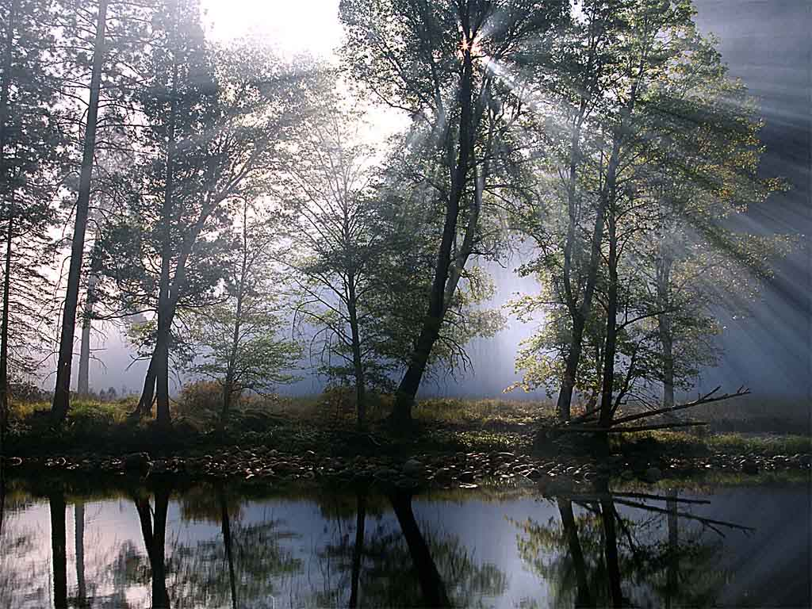

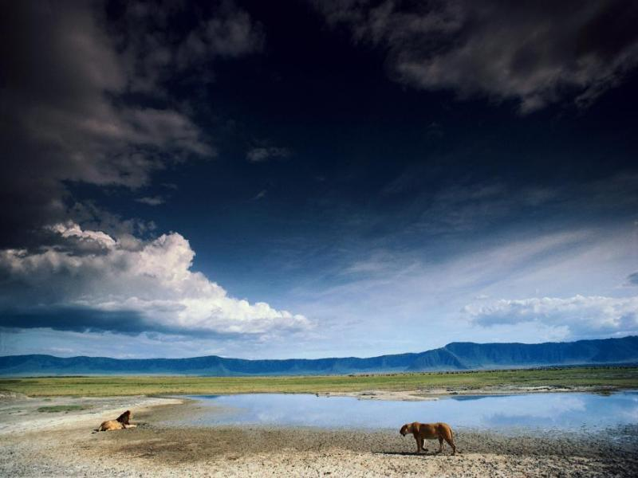

**Niveau:**  **4ème A. M.**

**Projet: 01 – Réaliser des panneaux affiches pour informer et sensibiliser**

**les élèves de l'établissement aux problèmes liés à la**

**préservation de l'environnement.**

**Séquence: 02** **– Expliquer pour faire prendre conscience.**

**Activité: 04**  **Ecriture** **Durée:** **01 heure**

**Objectifs: - Compléter un texte à l'aide de connecteurs.**

**- Réduire un texte argumentatif.**

**Déroulement de la leçon**

I/- **Compléter un texte à l'aide de connecteurs :**

A)- **Complète le texte par des outils d'expression de la cause ou de la conséquence.**

"Il faut aider à sauver les éléphants ………… ils font partie du patrimoine universel. Si l'on ne fait rien, ils risquent de rejoindre les dinosaures et autres disparus de notre planète, il faut ………… agir vite. La présence des éléphants est indispensable à un bon équilibre de la faune et de la flore. Ces animaux constituent un atout magistral pour l'économie touristique des pays africains, ces derniers déploient ……….. des efforts immenses pour gérer les réserves naturelles et protéger leur capital zoologique."

B)- **Complète le texte suivant à l'aide des articulateurs logiques de la liste suivante :**

**de plus - d'abord - enfin - non seulement - mais encore - ensuite.**

"Il ne faut pas dénicher les oiseaux …………. parce que nous les faisons souffrir en détruisant leurs nids …………., ces oiseaux utiles avalent chaque année une grande quantité d'insectes nuisibles ……………, la loi nous le défend."

II/ - **Réduire un texte argumentatif.**

1. Résume le deuxième paragraphe du texte de la page 26 en trois phrases.

* Introduis ton résumé par une phrase qui en annoncera le thème.

" Depuis toujours, certaines espèces animales disparaissent naturellement. D'abord, au XVIIè siècle, la chasse traditionnelle a fait disparaître des espèces animales. Ensuite, au XXè siècle, la croissance démographique était telle que d'autres espèces ont disparu. Enfin, certaines espèces disparaissent à cause d'une nouvelle chasse intensive, destinée au commerce."

1. Résume le texte (page 30) :

" Les animaux et les plantes contribuent à notre bien-être de trois façons principales. D'abord, ils fournissent une grande part des matériaux nécessaires à notre vie humaine. En outre, ils maintiennent la base matérielle de notre existence. Enfin, ils contribuent à notre plaisir que nous tirons de l'environnement."

**Niveau:**  **4ème A. M.**

**Projet: 01 – Réaliser des panneaux affiches pour informer et sensibiliser**

**les élèves de l'établissement aux problèmes liés à la**

**préservation de l'environnement.**

**Séquence: 02** **– Expliquer pour faire prendre conscience.**

**Activité: 05**  **Evaluation** **Durée:** **01 heure**

**Objectifs: - Rédiger et classer des arguments pour étayer une prise de position.**

**Déroulement de la leçon**

* La rubrique " *Les lecteurs s'expriment*" du journal de l'école a lancé un débat sur les parcs zoologiques.
* Rédige un texte dans lequel tu justifieras l'existence de ce type d'établissement.
* ***Le texte doit :***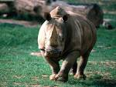
* Comporter cinq (05) arguments et trois (03) exemples.
* Tu peux utiliser certains éléments données ci-dessous.

1. Les animaux sont nourris, soignés.
2. Les animaux sont privés de liberté.
3. On peut admirer la diversité des espèces animales.
4. Les animaux n'ont pas le comportement qu'ils ont lorsqu'ils sont dans la nature.
5. Chaque ville importante devrait posséder son parc zoologique.
6. Les animaux manquent d'espace.
7. Les animaux menacés de disparition peuvent échapper aux chasseurs sans scrupules.
8. C'est un moyen de connaissance des animaux.
9. 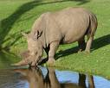Le zoo pose un problème de sécurité dans les villes.

|  |  |
| --- | --- |
| **Les arguments (pour)** | **Les arguments (contre)** |
| **1**  **3**  **5**  **7**  **8** | **2**  **4**  **6**  **9** |

*Le texte :*

" **J**e pense qu'il est nécessaire d'avoir des parcs zoologiques. D'abord, chaque ville devrait posséder son parc zoologique, notamment Alger qui possède un zoo magnifique. Ensuite, c'est un moyen de connaissance des animaux. De plus, on peut admirer la diversité des espèces animales, en particulier le lion qui est très dangereux dans la nature. En outre, les animaux sont nourris , soignés. Enfin, les animaux menacés de disparition peuvent échapper aux chasseurs sans scrupules par exemple le panda qui était très recherché par les chasseurs.

En conclusion, on peut dire que les parc zoologiques nous sont indispensables."

BD18253_

Sujet proposé 2

***Texte :***

**L**es animaux et les plantes contribuent à notre bien-être de trois façons principales. D'abord, ils fournissent une grande part des matériaux nécessaires à la vie humaine : la quasi-totalité de notre alimentation, une bonne partie de notre habillement et, dans de nombreuses régions du monde, la plupart des matériaux de construction et de combustion permettant de se chauffer et d'éclairer les habitations. En outre, ils constituent une source indispensable pour maintenir cette base matérielle de notre existence et pour éviter une régression générale vers des conditions de vie plus primitives. Enfin, la flore et la faune entrent pour une large part dans le plaisir que nous tirons de notre environnement, depuis nos distractions quotidiennes jusqu'à l'émerveillement que nous inspirent la beauté du monde naturel et les mystères de l'univers.

**R. Fetter, Courrier de l'UNESCO,février 1988.**

**Q u e s t i o n s**

I/- Compréhension : (**13 points**)



1. Dans le texte, l'auteur parle : (1 pt)

* de la disparition des animaux.
* des animaux et des plantes.
* des matériaux de construction.

Recopie la bonne réponse.

1. Relève du texte l'opinion de l'auteur. (1 pt)
2. Réponds par **Vrai** ou **Faux**. (1,5 pts)
   1. Les animaux et les plantes sont importants :

a- pour notre alimentation.

b- pour le plaisir de la chasse.

c- pour le loisir.

1. Quels sont les trois arguments utilisés par l'auteur pour justifier son opinion? (1,5 pts)
2. Par quels termes ces arguments sont-ils introduits? (1,5 pts)
3. "**Ils** constituent une source indispensable pour maintenir notre existence."

A quoi renvoie le pronom personnel souligné? (1 pt)

1. Donne un titre au texte. (1 pt)
2. "Les animaux et les plantes contribuent à notre bien-être. Ils fournissent une grande part des matériaux nécessaires à la vie humaine."

Relie les deux phrases par un articulateur pris de la liste suivante : (1 pt)

**afin que - bien que - parce que - donc.**

1. Mets le verbe "être" au présent de l'indicatif ou au subjonctif. (1 pt)

* Il faut que les animaux (**être**) protégés.
* Il est certain que les animaux ne (**être**) pas assez protégés.

1. "Les animaux contribuent à notre bien-être car ils fournissent une grande part des matériaux nécessaires à l'homme."

Réécris cette phrase en la commençant ainsi : "**L'animal** ……….. ." ( 1,5 pts)

II/- Production écrite : (**07 points**)

"Nous devons préserver la vie des animaux."

* Rédige un texte d'une dizaine de lignes pour convaincre un groupe de chasseurs d'abandonner la chasse.
* Ta production comprendra :
* Une partie descriptive dans la quelle tu décriras la beauté de la nature en présence des animaux.
* Une partie argumentative où tu expliqueras l'importance des animaux.

**PROPOSITION D'UNE GRILLE D'EVALUATION**

**(PRODUCTION INTEGRATIVE) BAREME 07/20**

|  |  |  |  |  |
| --- | --- | --- | --- | --- |
| **Critères** | **Indicateurs** | **01** | **0,50** | **0,25** |
| Adéquation de la production  2 pts | * Compréhension du sujet   (respect de la thématique  proposée).   * Capacité à décrire avec précision * Capacité à argumenter. | X | X  X |  |
| Cohérence  2 pts | * Pertinence des idées * Leur enchaînement * Mise en relation des différents passages (narratif, descriptif, argumentatif, explicatif). | X | X  X |  |
| Correction de la langue  2 pts | * Utilisation correcte des temps verbaux propres au récit. * Utilisation des connecteurs logiques et/ou chronologiques. * Respect des règles d'accord. | X | X  X |  |
| Perfectionnement  01 pt | * Originalité * Enrichissement des idées * Mise en page * Lisibilité, soin. |  |  | X X X X |

**Réaliser des panneaux affiches**

**pour informer et sensibiliser**

**les élèves de l'établissement**

**aux problèmes liés à la**

**préservation de l'environnement.**

**Expliquer pour témoigner**

**- Réaliser des panneaux affiches pour informer et sensibiliser**

**les élèves de l'établissement aux problèmes liés à la préservation**

**de l'environnement.**

**Séquence: 03**  **- Expliquer pour témoigner.**

|  |  |  |
| --- | --- | --- |
| **Activités** | **Objectifs** | **Durée** |
| **Oral** | * Interpréter le point de vue du locuteur. | **1h** |
| **Lecture** | * Différencier les parties explicatives des parties dans lesquelles l'auteur exprime son opinion. | **1h** |
| **Langue** | Grammaire:   * L'adjectif verbal, le participe présent et le gérondif. * L'expression de l'opposition.   Conjugaison:   * Le futur simple. * Le futur antérieur. | **4h** |
| **Ecriture** | * Rédiger un paragraphe à visée argumentative. | **2h** |
| **Evaluation** | * Vérification des acquis de la séquence. |  |

**Niveau:**  **4ème A. M.**

**Projet: 01 – Réaliser des panneaux affiches pour informer et sensibiliser**

**les élèves de l'établissement aux problèmes liés à la**

**préservation de l'environnement.**

**Séquence: 03** **– Expliquer pour témoigner.**

**Activité: 01**  **Oral**  **Durée:** **01 heure**

**Objectifs: - Interpréter le point de vue du locuteur.**

**- Présenter une opinion à défendre et l'étayer par des arguments.**

**Déroulement de la leçon**

I/- **Eveil de l'intérêt :**

* Où faut-il traverser la route?
* Sur **le passage clouté** (protégé).
* Pourquoi?
* Parce que c'est ***le passage des piétons***.
* La route est très dangereuse.

II/- **Observation de l'image page 44 :**

* Que représente cette image?

III/- **Exploitation :**

A°)- 1 - Quel est le thème du document p 44?

* La sécurité routière.

1. Où as-tu trouvé la réponse?

* Prospectus sur la sécurité routière.

1. Où se passe précisément la scène?

* Dans un carrefour (quatre (4) chemins).

1. Quelle impression d'ensemble la scène produit-elle?

* "Le chaos".

B°)- 1 - Trouve les douze (12) erreurs à ne pas commettre.

1. Utilise des moyens d'expressions de l'opposition pour parler des erreurs.

*Exemple :*

* **Malgré** le grand trafic, l'adolescent fait des acrobaties sur son vélo.
* **Malgré** l'étroitesse des trottoirs, les enfants jouent au ballon.
* **Malgré** le grand trafic, les deux adolescents à vélo se déplacent l'un à côté de l'autre.

C°)- 1 - A quelle catégorie d'âge appartiennent les personnages?

* Les adolescents.

1. Quel est l'objectif de ce dessin?

* La sensibilisation à la sécurité routière.

1. Est-il atteint?

* Oui, parce que ce dessin est très conviviale.

**Niveau:**  **4ème A. M.**

**Projet: 01 – Réaliser des panneaux affiches pour informer et sensibiliser**

**les élèves de l'établissement aux problèmes liés à la**

**préservation de l'environnement.**

**Séquence: 03** **– Expliquer pour témoigner.**

**Activité: 02**  **Lecture**  **Durée:** **01 heure**

**Objectif: - Différencier les parties explicatives des parties dans lesquelles**

**l'auteur exprime son opinion.**

**Déroulement de la leçon**

I/- **Eveil de l'intérêt :**

- Comment appelle-t-on les gens du Hoggar?

- **Les Touaregs.**

- Comment vivent-ils?

- Ils se déplacent toujours : Ce sont **des nomades.**

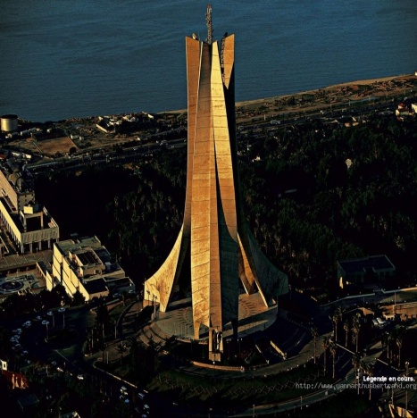II/- **Image du texte :**

- L'élève observe :

* Présence de photo et de texte :
* *Observation de photo :*
* Que représente cette photo?
* *Observation du texte :*
* Quel est le titre du texte?
* Combien avons-nous de paragraphes?
* Qui est l'auteur de ce texte?
* Quelle est la source de ce texte?

III/- **Hypothèses de sens :**

* Après l'observation, l'élève est amené à émettre des hypothèses de sens :
* De quoi parle-t-on dans ce texte?

IV/- **Lecture magistrale.**

V/- **Exploitation du texte :**

1. Quel est le thème du texte?
2. Qui est "je" dans le texte? Justifie ta réponse.

* Théodore Monod.

1. Quelles sont les qualités des nomades?

* **Les qualités des nomades :**
  1. Un instinct extraordinaire des formes et de l'orientation dans le passage

Les nomades savent toujours où sont les points cardinaux.

* 1. Les nomades n'oublient pas les itinéraires.
  2. Ils sont infatigables à la recherche du pâturage :

Ils se déplacent à la recherche du pâturage.

**Nord (N)**

**Ouest (O) Est (E)**

**Sud (S)**

1. Compare le nombre de qualités au nombre de paragraphes du texte.
2. Relève les mots et les expressions qui montrent que Monod ne se contente pas d'informer mais qu'il porte une appréciation sur ce qu'il raconte.

* un instinct **extraordinaire.**
* Autre grande qualité.
* Autre capacité incroyable.

**Synthèse :**

* *Complète ce paragraphe :*
* Les **nomades** ont des **qualités** extraordinaires. D'abord, ils savent où sont **les points cardinaux** bien qu'ils soient dans un lieu fermé. Ensuite, ils n'oublient pas les longs **itinéraires** qu'ils ont parcourus. Enfin, à travers les éclairs et les tonnerres, ils sont capables de connaître et de trouver **le pâturage.**

**Niveau:**  **4ème A. M.**

**Projet: 01 – Réaliser des panneaux affiches pour informer et sensibiliser**

**les élèves de l'établissement aux problèmes liés à la**

**préservation de l'environnement.**

**Séquence: 03** **– Expliquer pour témoigner.**

**Activité: 03**  **Langue**  **Durée:** **02 heures**

**Objectif: - Futur simple et futur antérieur.**

**Déroulement de la leçon**

I/- **Futur simple et Futur antérieur :**

1. **Observation du texte page 46 :**
   1. Lis le texte puis réponds aux questions suivantes :
   2. Quel est le titre du texte?
   3. Qui est l'auteur du texte?
   4. Quelle est la source de ce texte?
   5. Relève les termes en rapport avec l'idée de verdure.

* Les termes en rapport avec l'idée de verdure :
* **Forêts - champs - terrains vagues - parcs - carrés verts - potagers.**
  1. Classe les termes relevés en fonction de l'importance occupé dans l'espace.
* *Le classement de ces termes :*
  1. Forêts 4- terrains vagues.
  2. Champs 5- carrés verts.
  3. Parcs 6- potagers.
  4. Quel est le champ lexical de "routes"?

- voitures - transversales - quadrillage - chemins - … .

* 1. Quel lien l'auteur établit-il entre "route", "maison" et "ville"?

- La ville donne des routes : [ La ville des routes].

- Les routes créent (font naître) des maisons.

* 1. j0285360Traduis sous forme de schéma, l'idée développée depuis "Une fois que les routes …" jusqu'à la fin du texte.

**Les doubles carapaces Les routes**

**de maisons**

BD18253_BD18253_

BD18253_BD18253_

**Carré vert**

BD18253_BD18253_

BD18253_BD18253_

1. **Découvre :**
   1. Quels sont les deux temps employés dans le texte?

* **Le présent de l'indicatif.**
* **Le futur simple.**
  1. Par quel mot l'emploi du temps utilisé dans le paragraphe 2 est-il annoncé?

**- Bientôt.**

* 1. "elles vont se raidir" : le verbe "aller est –il utilisé avec son sens habituel (est-il synonyme de "partir")?

**- Non.**

* 1. A quoi sert-il dans cette phrase?
* Le verbe "**aller**" n'est pas utilisé dans son sens habituel.
* Il sert à introduire l'action (**se raidir**) qui va se produire (faire) dans **le futur.**
* **Lis et Observe :**

"Une fois que les routes **auront** **jailli** droit de la ville, elles **tailleront** et **trancheront** la campagne."

* Souligne les verbes.
* A quel temps le verbe jaillir est-il employé?
* Le futur antérieur (F. A).
* Quel temps est utilisé également dans la phrase où se trouve "auront jailli"?
* Le futur simple (F. S).
* Qu'exprime cet autre temps par rapport à "**auront jailli**"?
* Cet autre temps (le futur simple) exprime la postériorité par rapport à l'action qui est conjuguée au futur antérieur: (jaillir).

L'auxiliaire être /avoir Le participe passé

**Le futur antérieur**  = au futur simple + du verbe conjugué.

**(F. A)**

Il exprime un fait qui se passe avant un fait exprimé au futur simple.

1. Utilise les temps qui conviennent (**futur simple et futur antérieur**) dans les phrases suivantes.
   1. Il te (montrer) la maquette qu'il a réalisés, dès qu'il la (finir).

montrer**a**  **aura** fin**ie**

* 1. Tu (prendre) soin de mon petit chat une fois que je (partir).

prendr**as**  **serai** part**i**(e).

* 1. Quand mes parents (terminer) les travaux, ils (faire) une grande fête.

**auront** terminé fer**ont**

* 1. Quand on (donner) la date des compositions,j'(établir) un nouveau calendrier de travail. **aura** donn**é** établir**ai**
  2. Tu (poster) cette lettre quand tu la (affranchir).

poster**as** **auras** affranch**ie**.

1. Mets au futur simple ou au futur antérieur les verbes donnés entre parenthèses.

A la porte de la fusée, Bodoni dit :

- Les enfants, nous allons partir pour une semaine. Vous (retourner) à l'école, et moi à mon travail une fois qu'on (accomplir) ce voyage.

Il les prit par la main à tour de rôle.

- Ecoutez, c'est une très vieille fusée. Elle ne (pouvoir) plus faire qu'un seul voyage. Elle ne (voler) plus. Ce (être) le voyage de votre vie. Gardez les yeux ouverts. Ecoutez de toutes vos oreilles. Sentez les odeurs d'une fusée. Rappelez-vous. Et quand vous (revenir), vous en parlerez tout le reste de votre vie.

**Niveau:**  **4ème A. M.**

**Projet: 01 – Réaliser des panneaux affiches pour informer et sensibiliser**

**les élèves de l'établissement aux problèmes liés à la**

**préservation de l'environnement.**

**Séquence: 03** **– Expliquer pour témoigner.**

**Activité: 03**  **Langue**  **Durée:** **01 heure**

**Objectif:**

**- L'adjectif verbal, le participe présent et le gérondif.**

**Déroulement de la leçon**

II/- **L'adjectif verbal, le participe présent et le gérondif.**

1. Lis et Observe le texte (page : 48) :
   1. Quel est le thème du texte?
2. Découvre :
   1. Relève et compare les mots écrits en caractères gras. Qu'ont-ils de commun?

suffoc**ant** - suffoqu**ant** - étonn**ant** - en attend**ant**

* Ils ont en commun : le suffixe "**ant**".
  1. Quelle est la nature de ceux qui font partie d'un groupe nominal?

|  |  |
| --- | --- |
| **Le mot** | **Sa nature** |
| * suffocant * étonnant | * Adjectif * Adjectif |

* 1. Quelle est la nature des autres mots?

|  |  |
| --- | --- |
| **Le mot** | **Sa nature** |
| * suffoquant * en attendant | * participe présent * gérondif. |

* 1. Compare "suffocant" et "suffoquant"? Que constates-tu?
  2. Autres mots dont l'orthographe change selon le même principe :

Fabriquer convaincre fatiguer

Fabriquant fabricant convainquant convaincant fatiguant fatigant

Je constate que l'utilisation du dictionnaire est utile parce qu' un mot peut s'écrire de manières différentes.

***Retiens :***

* **Le gérondif** est précédé de la préposition "**en**". C'est une forme invariable.
* **Le participe présent** est une forme en "**ant**". Pour le reconnaître il faut lui chercher des compléments (COD, compléments circonstanciels).
* **L'adjectif verbal** est un ancien participe présent devenu adjectif. Il est variable.

**Exercice :01 page 49 :**

|  |  |  |
| --- | --- | --- |
| **L'adjectif verbal** | **Le participe présent** | **Le gérondif** |
| * retentissant * brûlant * inquiétant | * préparant * lançant * soulevant * pointant * bougeant | * en me cachant * se bousculant |

**Exercice :02 page 49 :**

* Complète les phrases suivantes par des propositions contenant des gérondif.
  1. En …………….., il pourra améliorer ses résultats.

En travaillant

* 1. Elle me racontait sa jeunesse en …………… .

en pleurant

* 1. En …………….., il se mit à pleurer de joie.

En réussissant

* 1. Il trouvait chaque fois des idées en ……………. .

en réfléchissant

* 1. Il ennuie son entourage en …………… .

en parlant

* 1. Il ouvrit la lettre en ……………… .

en marchant

* 1. En …………………., il perdra du poids.

En courant

* 1. Le chien manifesta sa joie lorsqu'il me vie en ……………… .

en entrant.

**Pour la bibliothèque de l’école, rédiger**

**un recueil de textes (récits**

**et textes argumentatifs) pour parler**

**des droits et des devoirs de L’enfant.**

**Argumenter dans le récit de science-fiction**

**- Pour la bibliothèque de l’école, rédiger un recueil de textes**

**(récits et textes argumentatifs) pour parler des droits et des**

**devoirs de L’enfant.**

**Séquence: 01**  **- Argumenter dans le récit de science-fiction.**

|  |  |  |
| --- | --- | --- |
| **Activités** | **Objectifs** | **Durée** |
| **Oral** | * Identifier la prise de position du locuteur. * Donner son point de vue et l’illustrer par une anecdote. | **1h** |
| **Lecture** | * Retrouver la visée argumentative d’un récit. | **1h** |
| **Langue** | * L’expression du temps : * L’antériorité, la simultanéité, la postériorité. * Les adverbes en « emment » ou « amment ». * Les homonymes : * Quand / quant / qu’en. | **4h** |
| **Ecriture** | * Reconstituer un texte. | **2h** |
| **Evaluation** | * Vérification des acquis de la séquence. |  |

**Niveau:** **4ème A. M.**

**Projet: 02 – Pour la bibliothèque de l’école, rédiger un recueil de textes**

**(récits et textes argumentatifs) pour parler des droits et**

**des devoirs de L’enfant.**

**Séquence: 01** **– Argumenter dans le récit de science-fiction.**

**Activité: 01**  **Oral** **Durée:** **01 heure**

* **Objectifs:**

**- Identifier la prise de position du locuteur.**

**- Donner son point de vue et l’illustrer par une anecdote.**

**Déroulement de la leçon**

I/- **Eveil de l'intérêt :**

* Cite les membres de la famille ?

Le père, la mère et les enfants : (frères et sœurs). …

* Que fait ta mère ?
* Quelles sont les tâches ménagères que fait la mère au foyer chaque jour ?

j0186348 Elle prépare les repas.

Elle fait la lessive, la vaisselle.

Elle repasse les vêtements. …

II/- **Observation du document :** (page 66)

* Comment appelle-t-on ce document ?
* **La Bande dessinée : (B.D).**
* De quoi se compose-t-elle ?
* **La B.D se compose de plusieurs vignettes.**
* Combien y a-t-il de vignettes ?
* **Il y a sept (7) vignettes dans cette B.D.**

III/- **Exploitation du document :**

1. Quels sont les personnages de cette B.D ?

- Le père, la mère et l’enfant.

1. Quel est le personnage principal (central) de la B.D ? Justifie ta réponse ?

- La mère de famille.

1. Une vignette est reproduite presqu’à l’identique.

* Qu’indique cette répétition ?
* V1 = V6.
* Elle fait des tâches répétitives.
* Cette tâche (les repas) se répète plusieurs fois par jour.
* Que nous apprennent les différentes vignettes sur la vie de cette mère (femme) ?
* Elle travaille beaucoup. Elle est fatiguée.

1. Décris ces vignettes.

V1 : La mère prépare les repas. (Elle fait la cuisine).

V2 : Elle habille son enfant avant l’école.

V3 : Elle travaille à l’extérieur.(La maman est au travail.)

V4 : Elle fait les commissions (les achats).

V5 : Elle repasse les vêtements.

V6 : Elle prépare le déjeuner ou le dîner.

V7 : Elle discute avec son époux.

1. Imagine à quoi penser cette femme dans chacune des six premières vignettes.

- Elle pense à son époux (mari).

1. Quel problème l’auteur de la B.D soulève-t-il ?

* L’organisation du travail familial.

IV/- **Synthèse :**

* *Les travaux de la mère :*
* Elle prépare les repas.
* Elle habille les enfants avant l’école.
* Elle fait la vaisselle.
* Elle repasse les vêtements. …
* *Le thème :*
* Les travaux de la mère sont nombreux et difficiles.
* *La solution :*
* Il faut partager (diviser) ses travaux entre les membres de la famille.

**Niveau:** **4ème A. M.**

**Projet: 02 – Pour la bibliothèque de l’école, rédiger un recueil de textes**

**(récits et textes argumentatifs) pour parler des droits et**

**des devoirs de L’enfant.**

**Séquence: 01** **– Argumenter dans le récit de science-fiction.**

**Activité: 02**  **Lecture** **Durée:** **01 heure**

* **Objectif:**

**- Retrouver la visée argumentative d’un récit.**

**- Matériel: Texte support : Programme (p. 64)**

**Déroulement de la leçon**

I/- **Eveil de l'intérêt :**

* Quand une famille attend un enfant :
* Qu’est-ce qu’elle lui prépare ?
* Comment elle se prépare ?
* **Elle lui prépare son couchage, sa nourriture, sa chambre, ses jouets, … .**

II/- **Image du texte :**

j0195384 **L’élève observe :**

* Que représente cette illustration (image)?
* Quel est le titre du texte ?
* Qui est l’auteur de ce texte?
* Quelle est la source de ce texte?

III/- **Hypothèses de sens :**

* D’après ces éléments, de quoi s’agit-il dans ce texte?
* Accepter toutes les réponses données par les élèves.

**Deux parents avaient créé un programme pour éduquer leur enfant**

**(par ordinateur).**

IV/- **Lecture magistrale :**

* Ecouter et essayer de découvrir la réponse à cette question.

V/- **Exploitation du texte :**

1. Relève dans le texte, tous les mots qui sont en relation avec le titre.

* Les mots qui sont en relation avec le titre : « Programme » sont :
* **L’ordinateur - informatique - les instructions - Il était programmé - éducation - … .**

1. « Avant qu’il naisse, **ensemble**, ils avaient créé un programme … . »

Le mot souligné veut dire :

- Le père et l’enfant - La mère et l’enfant - **Le père et la mère.**

1. Remplis le tableau suivant par des expressions du texte pour mettre en évidence la part de responsabilité de chacun des parents dans l’éducation de leur enfant.

|  |  |
| --- | --- |
| **Le père** | **La mère** |
| - Le poids en gramme pour chaque ration.  - Les baisers auxquels il avait droit.  - La couleur des chaussettes, … . | - créer un programme.  - L’heure à la quelle il devait se coucher, … . |

1. Qu’est-ce que gène cet enfant?

**- Les bêtises.**

1. Cite quelques « bêtises ».
2. Existe-t-il une situation finale dans ce récit ?

**- Non, il n’existe pas une situation finale dans ce récit.**

1. Les événements racontés peuvent-ils se passer actuellement?

**- Non.**

1. Les événements racontés te passeraient-ils possibles dans un avenir lointain ?

**- Oui, c’est possible.**

1. Pour quelle raison ce texte a-t-il été écrit (quelle est la visée de l’auteur).

* **L’éducation des enfants est l’affaire des parents.**
* **L’homme n’est pas une machine :**
* **On ne peut jamais le programmer.**

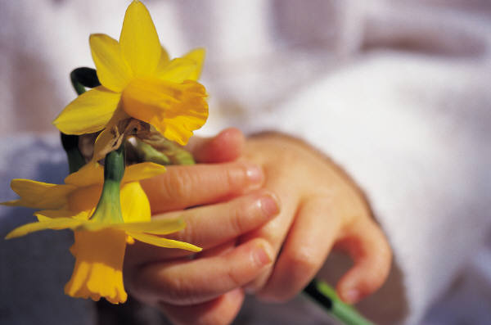

**Niveau:** **4ème A. M.**

**Projet: 02 – Pour la bibliothèque de l’école, rédiger un recueil de textes**

**(récits et textes argumentatifs) pour parler des droits et**

**des devoirs de L’enfant.**

**Séquence: 01** **– Argumenter dans le récit de science-fiction.**

**Activité: 03**  **Langue** **Durée:** **01 heure**

* **Objectif:**

**- L’expression du temps.**

**Déroulement de la leçon**

I/- **Révision :**

Tu posteras la lettre quand tu l’auras affranchie.

* 1. Lis la phrase.
  2. Souligne les verbes.
  3. A quel temps sont-ils conjugués ?
  4. Que représente le futur antérieur par rapport au futur simple ?

**- Le futur antérieur exprime une action antérieure par rapport à une autre au futur simple.**

II/- **L’expression du temps :**

**Observe :**

1- **L’antériorité :**

- **[**Les enfants rentrent à la maison**]** **[avant que** le père **n**’arrive.**]**

**P. P P. S C de temps**

- **L’antériorité :** L’action de la proposition principale se passe **avant** celle de la

subordonnée.

2- **La simultanéité :**

- **[**L’enfant Karim fait ses devoirs**] [pendant que** sa sœur Samira regarde la télévision.**]**

**P. P P. S. C de temps**

**en même temps**

- **[**La mère travaille**] [tandis que** les enfants dorment.**]**

**P. P P. S. C de temps**

- **La simultanéité :** Les deux actions se passent **en même temps**.

3- **La postériorité :**

- **[Dès que** les enfants auront fini leur travail,**] [**ils sortiront jouer.**]**

- **[**Les élèves sortiront**] [dès que** la cloche aura sonné.**]**

- **La postériorité :** L’action de la proposition principale se passe **après** celle de la subordonnée.

|  |  |  |
| --- | --- | --- |
| **L’antériorité** | **La simultanéité** | **La postériorité** |
| **P.P avant P.S. C de temps** | **P.P et P.S en même temps** | **P.P après P.S.C de temps.** |
| * avant que + (ne) * jusqu’à ce que * en attendant que | * pendant que * tandis que * au moment où * lorsque * quand * comme | * après que * depuis que * dès que * aussitôt que |

**Lis puis observe :** (Texte p. 70) :

* 1. Quelles locutions conjonctives introduisent les subordonnées de temps ?

**- dès que - pendant que - jusqu’à ce que.**

* 1. Qu’exprime chaque proposition principale par rapport à sa subordonnée :

- L’antériorité, la postériorité ou la simultanéité ?

1- **La postériorité.**

2- **La simultanéité.**

3- **L’antériorité.**

* 1. Quel est le mode utilisé dans la dernière subordonnée ? Comment peux-tu l’expliquer ?

**- Le subjonctif.**

- **[**Le professeur répète les explications**] [jusqu’à ce que** les élèves **comprennent**.**]**

**P.P P.S.C de temps**

**Subjonctif**

- Quand, dans une phrase complexe, la proposition principale exprime l’antériorité par rapport à la subordonnée de temps, on emploie le mode **subjonctif** dans cette dernière.

* **D**ans chacune des phrases suivantes relève d’abord la conjonction (ou la locution conjonctive) qui introduit la subordonnée, dis ensuite si la proposition principale exprime l’antériorité, la simultanéité ou la postériorité.

**1- avant que 2- comme 3- depuis que**

**4- quand 5- en attendant que 6- au fur et à mesure que 7- sitôt que 8- en même temps 9- lorsque**

**10- pendant que 11- aussitôt que 12- avant que**

|  |  |  |
| --- | --- | --- |
| **L’antériorité** | **La simultanéité** | **La postériorité** |
| **P.P avant P.S. C de temps** | **P.P et P.S en même temps** | **P.P après P.S.C de temps.** |
| **1 - 5 - 12** | **2 - 4 - 6 - 8 - 9 - 10** | **3 - 7 - 11** |

**Niveau:** **4ème A. M.**

**Projet: 02 – Pour la bibliothèque de l’école, rédiger un recueil de textes**

**(récits et textes argumentatifs) pour parler des droits et**

**des devoirs de L’enfant.**

**Séquence: 01** **– Argumenter dans le récit de science-fiction.**

**Activité: 03**  **Langue** **Durée:** **01 heure**

* **Objectifs:**

**- L’imparfait.**

**- Le plus- que- parfait.**

**Déroulement de la leçon**

I/- **L’imparfait :**

a)- **La durée dans le passé :**

- Quand j’**étais** petit, je **détestais** les légumes verts.

b)- **L’habitude :** (une action qui se répète dans le passé)

- Chaque jour, mon père m’**attendait** devant la porte de l’école.

c)- **Le prolongement :**

- Je **dormais** au moment où le téléphone **sonna**.

L’imparfait passé simple

* *Les terminaisons de l’imparfait* :

**ais - ais - ait - ions - iez - aient.**

II/- **Le plus- que- parfait :**

- Le plus- que- parfait permet d’exprimer l’antériorité dans le passé.

* Hier, j’**ai retrouvé** le livre que j’**avais perdu** l’année passée.

**Passé composé (2ème) plus- que- parfait (1ère)**

* Lorsque Malik **est arrivé**, Samir **était parti**.
* Mon père **avait allumé** la télévision et **attendait** les informations.

**Plus- que- parfait (1ère) l’imparfait (2ème)**

Passé

Présent Futur

1 2

Il avait allumé il attendait

- Il est formé des auxiliaires **être** ou **avoir** à l’imparfait + le participe passé du verbe employé.

**Niveau:** **4ème A. M.**

**Projet: 02 – Pour la bibliothèque de l’école, rédiger un recueil de textes**

**(récits et textes argumentatifs) pour parler des droits et**

**des devoirs de L’enfant.**

**Séquence: 01** **– Argumenter dans le récit de science-fiction.**

**Activité: 03**  **Langue** **Durée:** **01 heure**

* **Objectifs :**

**- Les adverbes en « ment ».**

**- Les adverbes en « emment » / « amment ».**

**Déroulement de la leçon**

I/- **Les adverbes en ment :**

* **Observe :**
* *Lis les phrases suivantes, que remarques-tu ?*
* j0301252Les élèves écoutent **attentivement** leur professeur puis ils travaillent **sérieusement**.
* Karim travaille **sérieusement**.
* Il réalise **facilement** son travail.
  1. Comment Karim travaille-t-il ? (sérieusement)
  2. Comment réalise-t-il sont travail ? (facilement)

1- sérieux sérieusement adverbe de manière

2- facile facilement adverbe de manière

Formation des adverbes :

|  |  |  |
| --- | --- | --- |
| **Adj.(masculin)** | **Adj.(féminin)** | **Adverbes** |
| clair | clair**e** | Clairement |
| rapide | rapide | Rapidement |
| vif | vi**ve** | vivement |
| fier | fièr**e** | Fièrement |
| sérieux | sérieu**se** | Sérieusement |
| grand | grand**e** | Grandement |
| réel | réel**le** | Réellement |

* Beaucoup d'**adverbes** se forment en ajoutant le suffixe "**ment**"
* au féminin de l'adjectif.
* Cas particuliers :

|  |  |  |
| --- | --- | --- |
| **Adj.(masculin)** | **Adj.(féminin)** | **Adverbes** |
| vrai | vrai**e** | vraiment |
| poli | poli**e** | poliment |
| gentil | gentil**le** | Gentiment |

**Attention :** gai gai**e** gaiement

II/- **Les adverbes en « emment » / « amment » :**

Texte support : (page 73)

* j0212957**Lis le texte puis découvre :**
  1. Relève tous les mots écrits en caractères gras.

**- constamment - méchamment.**

**- fréquemment - patiemment.**

**- puissamment - violemment.**

**- élégamment - incessamment.**

* 1. Comment appelle-t-on ces mots (les mots écrits en caractères gras) ?

**- des adverbes.**

* 1. j0278882Comment ces mots sont-ils formés ?

a)- **Les adverbes en « emment » :**

fréquent fréquemment.

violent violemment

patient patiemment

- On écrit **emment** si l'adverbe dérive d'un adjectif en **ent.**

b)- **Les adverbes en « amment » :**

constant constamment.

puissant puissamment.

méchant méchamment.

- On écrit **amment** si l'adverbe dérive d'un adjectif en **ant.**

- lent lent**e** lente**ment**.

- présent présent**e**  présente**ment**.

* Complète ce tableau :

|  |  |  |
| --- | --- | --- |
| **Adj.(masculin)** | **Adj.(féminin)** | **Adverbes** |
| Froid | ………………….. | ………………………. |
| Calme | ………………….. | ………………………. |
| …………………… | heureuse | ………………………. |
| …………………… | ………………….. | nullement |
| …………………... | complète | ………………………. |
| Vrai | ………………….. | ………………………. |

**Niveau:** **4ème A. M.**

**Projet: 02 – Pour la bibliothèque de l’école, rédiger un recueil de textes**

**(récits et textes argumentatifs) pour parler des droits et**

**des devoirs de L’enfant.**

**Séquence: 01** **– Argumenter dans le récit de science-fiction.**

**Activité: 03**  **Langue** **Durée:** **01 heure**

* **Objectifs :**

**- Les homonymes.**

**Déroulement de la leçon**

I/- **Les homonymes :**

* **Observe :**
  1. **Quand** les enfants auront fini leur travail, ils sortiront jouer.
  2. Karim a bien étudié sa leçon. **Quant** à Samir, il restera en retenue pour l’apprendre.
  3. Vous avez vu son travail. **Qu’en** pensez-vous ?
  4. Qu’ont de commun les éléments écrits en caractères gras ?

**- quand - quant - qu’en.**

* 1. Comment les appelle-t-on ?

**- quand, quant, qu’en sont des homonymes.**

* 1. Lequel de ces éléments indique le temps ?
  2. Par quelle autre conjonction de subordination exprimant le temps peut-il être remplacé ?

**- quand = lorsque.**

* 1. Quel élément peut être remplacé par l’expression « pour ce qui est de » ?

- **Quant**

* 1. « Qu’en » : comment cet élément est-il composé ?

**Qu’en = que + en.**

**Complète par :** **quand - quant à (aux) - qu’en.**

1. Les plus grands sont autorisés à regarder la télévision, ………… petits, ils devront coucher tôt.
2. ………….je serai grand je ferai un travail manuel…………à toi, je te vois très bien dans une profession libérale.
3. Et artisan est ingénieux ;………….. pensez-vous ?
4. ………….tu es en classe, travaille en pensant à l’avenir.
5. Allez jouez !……… aux deux frères, ils seront punis, pour être arrivés en retard.
6. …………on travaille, on ne s’ennuie jamais.

**Niveau:** **4ème A. M.**

**Projet: 02 – Pour la bibliothèque de l’école, rédiger un recueil de textes**

**(récits et textes argumentatifs) pour parler des droits et**

**des devoirs de L’enfant.**

**Séquence: 01** **– Argumenter dans le récit de science-fiction.**

**Activité: 04**  **Ecriture** **Durée:** **01 heure**

* **Objectif :**

**- Reconstituer un texte.**

**Déroulement de la leçon**

I/- **Recopie les phrases suivantes de manière à respecter l’ordre du récit. Remplace ensuite les expressions en caractères gras par des expressions de même sens.**

* Se sentant forts parce qu’ils étaient nombreux, les délinquants ont commencé à rigoler.
* Un quart d’heure durant, ils ont fouillé nos cartables pour nous délester de nos petits biens.
* **A partir de ce moment là**, je ne leur ai plus jamais rien caché, j’avais compris que se taire c’était un peu être complice.
* **Soudain**, la porte s’ouvrit et le directeur apparut.
* **Plus tard**, dans la soirée, j’ai raconté l’histoire à mes parents.
* Chacun de nous comprit sur le champ ce qui allait se passer.
* **Quand** j’étais à l’école primaire, une bande de jeunes délinquants nous terrorisait, mes camarades et moi.
* Il leur demanda de but en blanc ce qu’ils faisaient.
* Je me souviens d’un jour où ils nous attendus à la sortie de l’école.
* Cela n’a pas duré longtemps, des policiers avaient surgi, alertés sur ces entrefaites par le concierge, ils ont tous amenés au poste.
* Ils m’ont expliqué que mon attitude les avait encouragés.

|  |  |
| --- | --- |
| **N°** | **L’ordre** |
| 1  2  3  4  5  6  7  8  9  10  11 | **3**  **5**  **11**  **6**  **9**  **4**  **1**  **7**  **2**  **8**  **10** |

Sujet :

**Texte :**

**L**’enfant est un individu à part entière et il a des droits. Tous les enfants du monde doivent être protégés par la loi.

Ils ont tous le droit d’aller à l’école, de bénéficier de la sécurité sociale et d’avoir des loisirs. Ils doivent être nourris et logés, avoir un pays, un nom. Ils doivent être protégés contre toute forme de violence et d’exploitation. Chaque enfant a le droit de vivre en paix.

**Adapté de : «Guide des droits de l’enfant »**

Q U E S T I O N S

I/- **Compréhension: (13 points)**

1. Quel est le thème du texte ? (**1 pt**)
2. Qui protège les enfants d’après le texte ? (**1 pt**)
3. Relève quatre (**04**) **droits** des enfants cités dans le texte ? (**2 pts**)
4. Réponds par **Vrai** ou **Faux**. (**2 pts**)
   1. L’enfant est une personne à part entière. (………)
   2. Les enfants ont le droit d’accéder à un enseignement. (………)
   3. L’enfant n’a pas le droit de vivre en paix. (………)
   4. Ils ont le droit à l’eau potable, à une alimentation appropriée. (………)
5. La phrase : "Chaque enfant a le droit de vivre en paix." Veut dire : (**0,5 pt**)

- Tous les enfants.

- certains enfants

1. "Quand l’enfant grandit, il devient un membre utile de la société."
   1. Quel rapport de temps (**antériorité, simultanéité, postériorité**) est exprimé dans cette phrase ? (**1 pt**)
   2. Par quel terme peut-on remplacer "quand" ? (**1 pt**)

- **avant que**  - **pendant que** - **après que**

1. "Les enfants ont tous le droit d’aller à l’école."

- Réécris cette phrase en mettant le verbe à l’imparfait de l’indicatif. (**1 pt**)

1. "Ces droits **avaient constitué** une déclaration de principe."

- A quel temps est conjugué le verbe souligné ? (**1 pt**)

9- Complète en retrouvant : (**1,5 pts**)

|  |  |  |
| --- | --- | --- |
| **Adjectif (masculin)** | **Adjectif (féminin)** | **Adverbe** |
| …………………….. | sociale | ……………………… |
| ………………………….. | entière | ……………………… |
| violent | ……………………… | ………………………. |

10- "Les enfants sont protégés par la loi, ils ont le droit d’aller à l’école."

- Réécris cette phrase en la commençant ainsi : "**L’enfant** ...........…...» (**1 pt**)

II/- **Production écrite : (07 points)**

* Complète le paragraphe suivant par les mots qui conviennent :
* Je pense que l’enfant a le ……………… à une ……………….. qui doit être gratuite et obligatoire, de …………. dans une ………………… d’affection, d’être élevé dans un esprit de ………….. d’amitié, de ……. et de ……….. .

**Pour la bibliothèque de l’école, rédiger**

**un recueil de textes (récits**

**et textes argumentatifs)**

**pour parler des droits et des devoirs de L’enfant.**

**Argumenter par le dialogue**

**Niveau:** **4ème A. M.**

**Projet: 02 – Pour la bibliothèque de l’école, rédiger un recueil de textes**

**(récits et textes argumentatifs) pour parler des droits et**

**des devoirs de L’enfant.**

**Séquence: 02** **– Argumenter par le dialogue.**

**Activité: 01**  **Oral**  **Durée:** **01 heure**

* **Objectifs :**
* **Retrouver les arguments utilisés pour défendre un point de vue.**
* **Restituer une argumentation écoutée.**

**Déroulement de la leçon**

I/- **Eveil de l’intérêt :**

II/- **Observation de l’image :**

1. Comment appelle-t-on le type de document que tu as observé ?

**- Une affiche (ou une affiche publicitaire).**

1. Pour quelle occasion a-t-il créé ?

* **pour une exposition sur la B.D Belge.**

III/- **Exploitation du document :**

1. *Complète ce tableau :*

* Réponds aux questions qui vont suivre pour montrer quelles informations le document nous donne.

|  |  |  |  |  |
| --- | --- | --- | --- | --- |
| **Où ?** | **Quand ?** | **Qui ?** | **Quoi ?** | **Comment ?** |
|  |  |  |  |  |

1. Quelle langue (autre que l’arabe et le français) reconnais-tu dans la page ?

**- L’Anglais. (Comic strip …)**

1. Etudie les deux premières lignes de la page.

- Que constates-tu au niveau des sons ?

**- nulle bulles (le même son).**

1. En rapprochant la première phrase du thème du document, comment comprends-tu le mot « bulles » ?

**- bulles La B. D.**

1. Comment appelle-t-on ce type de phrase ?

**- Le slogan.**

1. « Panorama » : que veut dire ce mot ? Trouve une expression qui exprime la même idée.

* **Vue d’ensemble.**

1. *Etudie les dessins :*

* Que représentent-ils ?
* **Un petit garçon avec son chien sur un trapèze qui laisse tomber des B.D.**

1. Quelle relation établis-tu entre eux et le thème du document ?

* **La distribution. (la mise en disposition des B.D. en Algérie).**

VI/- **Synthèse :**

1. *Observe puis remplis le tableau suivant :*

|  |  |  |  |  |
| --- | --- | --- | --- | --- |
| **Où ?** | **Quand ?** | **Qui ?** | **Quoi ?** | **Comment ?** |
| ................. | ………….. | …………… | ……………. | ………….. |

|  |  |  |  |  |
| --- | --- | --- | --- | --- |
| **Où ?** | **Quand ?** | **Qui ?** | **Quoi ?** | **Comment ?** |
| **El Hamma- Alger - Algérie** | **du 27 mars au 14**  **avril 2005.** | **La Bibliothèque Nationale** | **Un Panorama de la B.D. Belge**. | **Par une exposition.** |

1. *Complète ce paragraphe (à partir de l’affiche) :*

* Sous le slogan « La vie est nulle sans bulles », ………………………. d’Algérie a réalisé une ………. publicitaire pour inviter le public a visité l’exposition des B.D Belges du ………… au ………… à ………………. afin de le convaincre à découvrir et à lire les B.D.
* Sous le slogan « La vie est nulle sans bulles », **la bibliothèque nationale** d’Algérie a réalisé une **affiche** publicitaire pour inviter le public a visité l’exposition des B.D Belges **du 27 mars au 14 avril 2005** à **El Hamma – Alger** afin de le convaincre à découvrir et à lire les B.D.

**Niveau:** **4ème A. M.**

**Projet: 02 – Pour la bibliothèque de l’école, rédiger un recueil de textes**

**(récits et textes argumentatifs) pour parler des droits et**

**des devoirs de L’enfant.**

**Séquence: 02** **– Argumenter par le dialogue.**

**Activité: 02**  **Lecture**  **Durée:** **01 heure**

* **Objectif :**
* **Dégager les points de vue des interlocuteurs d’un dialogue.**

**- Matériel: Texte support : Quel théâtre pour nous ? (p. 82)**

**Déroulement de la leçon**

I/- **Eveil de l’intérêt :**

* 1. On parle beaucoup de septième (7ème) art qui est le cinéma. Connaissez-vous le cinquième (5ème) art ?

**- Le théâtre.**

* 1. Citez des noms des pièces de théâtre que vous connaissez ?

**- Réponses possibles.**

* 1. Est-ce que vous avez vu un film à la télévision ? Lequel ?
  2. Un film appartient au cinéma ou bien au théâtre ? **- au théâtre.**

j0233018II/- **Image du texte :**

**L’élève observe :**

- Le titre - La source.

- Le chapeau - L’écriture en gras.

* Quel est le titre du texte ?
* Qui est l’auteur de ce texte?
* Quelle est la source de ce texte?

III/- **Hypothèses de sens :**

* D’après ces éléments de quoi s’agit-il dans ce texte ?
* De quoi parle-t-on dans ce texte ?
* **Accepter toutes les réponses.**

IV/- **Lecture magistrale :**

* Vérification des hypothèses de sens.
* **Le théâtre mauritanien**
* **Un dialogue entre un metteur en scène et des acteurs.**

V/- **Exploitation du texte :**

1. A quoi sert la phrase écrite en caractères italiques ?

**- Le chapeau (introduction).**

1. Quels sont les personnages de ce texte ?

**- Le metteur en scène, les deux acteurs.**

1. A quoi servent les expressions écrites en caractères gras dans le texte ?

**- Les locuteurs (les personnages).**

1. A quel temps ce texte est-il écrit ?

* **Au présent de l’indicatif.**

1. Quel est le sujet de la discussion entre le metteur en scène et les acteurs ?

**- Faire jouer une pièce de théâtre étrangère.**

1. Que défend le metteur en scène ?

**- Le metteur en scène défend le succès mondial.**

1. Quels sont ses arguments ?

* *Les arguments du metteur en scène sont :*
* **L’existence humaine.**
* **La liberté.**
* **Les questions qui se posent à l’homme d’aujourd’hui.**

1. Quels sont les arguments utilisés par les acteurs pour défendre leur opinion sur le théâtre ?

* **Nous ne sommes pas ici pour confirmer les succès mondiaux.**
* **Nous ne cherchons même pas à avoir du succès nous-même.**
* **Cette pièce est écrite pour un étranger.**
* **Elle traite des problèmes qui ne sont pas les nôtres. …**

1. De quelle calamité naturelle le texte parle-t-il ?

VI/- **Synthèse :**

1. *Choisis le verbe qui peut introduire chaque réplique :*

**Confirmer – objecter – acquiescer – interroger – s’écrier – déclarer – riposter – questionner.**

* Comment cette pièce ne vous intéresse pas ? …………………**le metteur en scène.**
* Ecoutez : cette pièce est écrite pour un étranger, pour des acteurs que nous ne sommes pas, et un public qui n’est pas le nôtre. ……………….. **le premier acteur.**

1. Remplis le tableau suivant :

|  |  |  |
| --- | --- | --- |
| **Le locuteur** | **Position** | **Les arguments** |
| - **Le metteur en scène** | Il veut leur faire jouer une pièce étrangère. | - Un succès mondial.  - Une perle.  - Elle contient toutes les questions qui se posent à l’homme d’aujourd’hui. |
| **- Les acteurs** | Ils refusent de jouer une pièce de théâtre étrangère. | - Elle est écrite pour un étranger.  - Elle est écrite pour un autre public.  - La pièce traite des problèmes qui ne sont pas les nôtres.  - Elle ne parle pas de nos problèmes analphabétisme, chômage, … . |

**Niveau:** **4ème A. M.**

**Projet: 02 – Pour la bibliothèque de l’école, rédiger un recueil de textes**

**(récits et textes argumentatifs) pour parler des droits et**

**des devoirs de L’enfant.**

**Séquence: 02** **– Argumenter par le dialogue.**

**Activité: 03**  **Langue**  **Durée:** **01 heure**

* **Objectif :**

**- Le vocabulaire de l’échange de propos.**

**Déroulement de la leçon**

**- Le vocabulaire de l’échange de propos :**

- Un échange de propos peut être animé, passionné, violent, futile etc. Selon le cas, cet échange portera un nom différent. Retrouve, pour chaque mot de la colonne de gauche, la définition qui lui est donnée dans la colonne de droite.

|  |  |
| --- | --- |
| **Mot** | **Définitions** |
| * Explication * Discussion * Dispute * Débat * Conversation * Altercation * Conflit | * Querelle violente et soudaine. * Discussion sur un sujet choisi. * Mise au point, éclaircissement. * Echange de propos avec des opinions différentes. * Discussion vive, violente. * Violente opposition. * Propos échangés de manière spontanée. |

- **Explication :** Mise au point, éclaircissement.

- **Discussion :** Echange de propos avec des opinions différentes.

- **Dispute :** Discussion vive, violente.

- **Débat :** Discussion sur un sujet choisi.

- **Conversation :** Propos échangés de manière spontanée.

- **Altercation :** Querelle violente et soudaine.

- **Conflit :** Violente opposition.

* *Complète le texte suivant par des mots de l’exercice (1) (les articles ne sont pas donnés) :*
* Autour du feu, les scouts engagèrent ………………. . Ils parlaient de choses et d’autres de façon détendue quand Djamel lança ………………… sur les performances des différents clubs de football. Commença alors ………………… : chacun voulut donner son opinion, chacun voulut donner …………………… du triomphe ou de la défaite de son club préféré. Le responsable du groupe sentit que les jeunes s’enflammaient, ………………… allait sûrement finir par éclater. Il fallait éviter cela.

**Les auteures.**

* Autour du feu, les scouts engagèrent **une conversation** Ils parlaient de choses et d’autres de façon détendue quand Djamel lança **une discussion** sur les performances des différents clubs de football. Commença alors **le débat** : chacun voulut donner son opinion, chacun voulut donner **son explication** du triomphe ou de la défaite de son club préféré. Le responsable du groupe sentit que les jeunes s’enflammaient, **un conflit** allait sûrement finir par éclater. Il fallait éviter cela.

**Les auteures.**

j0297551

**Niveau:** **4ème A. M.**

**Projet: 02 – Pour la bibliothèque de l’école, rédiger un recueil de textes**

**(récits et textes argumentatifs) pour parler des droits et**

**des devoirs de L’enfant.**

**Séquence: 02** **– Argumenter par le dialogue.**

**Activité: 03**  **Langue**  **Durée:** **01 heure**

* **Objectif :**

**- Le conditionnel présent**

**Déroulement de la leçon**

**- Le conditionnel présent :**

* **Observe :**

1. J’**aimerais** avoir une belle maison avec un grand jardin où je **planterais** des fleurs de toutes les couleurs et un garage où je **mettrais** ma nouvelle voiture
2. Si j’**étais** riche, je **ferais** le tour du monde.

***Questions :***

* 1. Possède-t-on la maison dont on parle dans ce texte?
  2. Retrouve l’expression qui le montre.
  3. Commence le premier passage par « si j’avais de l’argent ».
  4. Si c’était quelque chose de réel, comment dirais-tu?
  5. Souligne les verbes.
* Le verbe est ***au conditionnel présent*** quand l’action dépend d’une action, une supposition exprimée à l’imparfait ou sous entendue.

***Formation du conditionnel présent :***

Le radical du futur simple + la terminaison de l’imparfait de l’indicatif.

|  |  |  |
| --- | --- | --- |
|  | **Futur simple** | **Conditionnel présent** |
| être  avoir  aller  aimer  finir  partir | Je serai  Tu auras  Il ira  Nous aimerons  Vous finirez  Ils partiront | Je serais  Tu aurais  Il irait  Nous aimerions  Vous finiriez  Ils partiraient |

**- Le conditionnel présent :**

* **Observe :**

Si tu **avais travaillé** plus, tu **aurais réussi** ton examen.

V (plus -que parfait) V (conditionnel passé)

***Exercice :1***

* Ecris les verbes entre parenthèses au conditionnel présent.

1. Nous (aimer) …………bien passer nos vacances à la plage.
2. Vous (aller)…………… en ville et vous (acheter) ………… de nouveaux habits.
3. Elle (vouloir) ………… partir.
4. Il (préférer) ………… habiter dans un château.
5. Nous (passer) ………… un bon moment à discuter.
6. J’(aller) …………bien à la mer demain, pas toi ?

- Non, je (rester) ………… à la maison avec un bon livre.

***Exercice :2***

* Mets les verbes entre parenthèses an conditionnel présent.

1. Si tu étais riche, tu (avoir) ………… une voiture, mais tu (être)………… prudent.
2. Si la route était meilleure, nous (arriver)………… tôt et nous (être)………… moins fatigués.

**Niveau:** **4ème A. M.**

**Projet: 02 – Pour la bibliothèque de l’école, rédiger un recueil de textes**

**(récits et textes argumentatifs) pour parler des droits et**

**des devoirs de L’enfant.**

**Séquence: 02** **– Argumenter par le dialogue.**

**Activité: 03**  **Langue**  **Durée:** **01 heure**

* **Objectif :**

**- L’expression de l’hypothèse.**

**Déroulement de la leçon**

**- L’expression de la condition :**

* **Observe le texte :** (p.86)

1. Quel est le thème du texte ?

**- La personnalité de l’auteur.**

1. Relève les subordonnées introduites par la conjonction « si ».

* **Si vous aviez été avec moi depuis quelques années.**
* **Si j’avais dans mon exil Claire, mon amie.**
* **Si j’avais n’importe lequel des témoins de ma vie.**

1. Qu’exprime « si » :

**- l’opposition - l’interrogation - la condition**?

* **Observe :**
* **Si** tu travailles bien à l’école, tu passeras au lycée.
* **Si** tu travaillais bien à l’école, tu passerais au lycée.
* **Si** tu avais travaillé bien à l’école, tu aurais passé au lycée.
* *On peut dire :*
* [Tu pass**eras** au lycée**]** **[**si tu travaill**es** bien à l’école.]

**P. P. Prop. Sub. de condition**

**- Si + présent futur simple.**

**- Si + imparfait conditionnel présent.**

**- Si + plus-que-parfait conditionnel passé.**

II/-

1. **[**Tu réussiras**][** ***à condition que*** tu aies de bonnes notes.**]**
2. **[**Tu passeras au lycée**][*à condition que*** tu **fasses** beaucoup d’efforts.**]**

Le subjonctif

* ***à condition que***
* ***pourvu que***  + **V**. (**au subjonctif**)

III/-

***Au cas où*** tu travaillerais avec méthode, tu réussirais.

**Exercice : 1**

* Ecris correctement les verbes entre parenthèses.

1. Si vous révisez vos leçons, vous (avoir)………… de bonnes notes.
2. Si vous révisiez vos leçons, vous (avoir) ………… de bonnes notes.
3. Si elle écoutait ses professeurs, elle (réussir) ………… .
4. Ils pourront sortir s’ils (terminer) ………… leurs devoirs.
5. Il aurait de bons résultats s’il (travailler) ………… davantage.
6. Si elle avait de l’argent, elle (acheter) ………… un ordinateur.
7. Si tu (travailler) ……………, tu (réussir) ………… .

**Exercice : 2**

* Complète ces phrases :
  1. Si tu expédies ta lettre tout de suite, …………………….……………….. .
  2. Si tu n’avais rien pour écrire ………………………………….…………. .
  3. S’ils avaient eu le matériel nécessaire ………………………….………... .
  4. Si nous étions plus attentifs ………………………………………………
  5. Si je prenais mon médicament régulièrement ……………………….…. .
  6. Si nous faisions les choses correctement ……………………….……… .

***Correction :***

* 1. Si tu expédies ta lettre tout de suite, elle arrivera à temps.
  2. Si tu n’avais rien pour écrire, je te prêterais mon stylo.
  3. S’ils avaient eu le matériel nécessaire, ils auraient travaillé.
  4. Si nous étions plus attentifs, nous réussirions plus souvent.
  5. Si je prenais mon médicament régulièrement, je guérirais.
  6. Si nous faisions les choses correctement, nous serions les meilleurs.

**Niveau:** **4ème A. M.**

**Projet: 02 – Pour la bibliothèque de l’école, rédiger un recueil de textes**

**(récits et textes argumentatifs) pour parler des droits et**

**des devoirs de L’enfant.**

**Séquence: 02** **– Argumenter par le dialogue.**

**Activité: 04**  **Ecriture**  **Durée:** **01 heure**

* **Objectif :**

**- Rédiger un dialogue pour argumenter.**

**Déroulement de la leçon**

I/- **Eveil de l’intérêt :**

* ***Que préfères-tu :***
* Lire un livre, regarder un film ou pratiquer un sport ?
* Mettre des baskets ou des chaussures classiques ?
* Avoir **un sac à dos** ou **un cartable** ?

II/- **Production écrite :**

**Cartable et sac à dos**

* Les enfants (élèves) : Samir, Ali et Ahmed se discutent sur l’utilité d’un cartable ou d’un sac à dos.
* Samir préfère le cartable par contre les deux autres : Ali et Ahmed aiment le sac à dos.
* Chacun essaie de convaincre l’autre en donnant des arguments.

***Samir*** : **Je suis pour** **avoir un cartable** pour l’école car dans un cartable, tout est trié,

bien rangé, classé tandis que, dans un sac à dos, c’est entassé "fouillis".

***Karim***: **Je suis** tout à fait **pour le sac à dos** parce qu’il est tellement plus cool que le

cartable.

***Ali***   : **Je suis pour** **le sac à dos** parce qu’il est plus grand qu’un cartable, il est plus

pratique et ne risque pas de déséquilibrer la colonne vertébrale.

**Pour la bibliothèque de l’école,**

**rédiger un recueil de textes (récits**

**et textes argumentatifs)**

**pour parler des droits et des devoirs de L’enfant.**

**Argumenter dans la fable**

**- Pour la bibliothèque de l’école, rédiger un recueil de textes**

**(récits et textes argumentatifs) pour parler des droits et des**

**devoirs de L’enfant.**

**Séquence: 03**  **- Argumenter dans la fable.**

|  |  |  |
| --- | --- | --- |
| **Activités** | **Objectifs** | **Durée** |
| **Oral** | * Identifier les paramètres d’une situation de communication. * Arrimer son propos aux propos précédents. | **1h** |
| **Lecture** | * Expliquer le comportement d’un personnage. | **1h** |
| **Langue** | * Le champ sémantique. * Le pluriel des adjectifs de couleur. * Le suffixe « âtre ». * Les outils de la comparaison. | **4h** |
| **Ecriture** | * Rédiger des séquences descriptives servant d’exemples. | **2h** |
| **Evaluation** | * Enrichir un récit à visée argumentative par de la description. (p.112) * Vérification des acquis de la séquence. |  |

**Niveau:** **4ème A. M.**

**Projet: 02 – Pour la bibliothèque de l’école, rédiger un recueil de textes**

**(récits et textes argumentatifs) pour parler des droits et**

**des devoirs de L’enfant.**

**Séquence: 03** **– Argumenter dans la fable.**

**Activité: 01**  **Oral**  **Durée:** **01 heure**

* **Objectifs :**
* **Identifier les paramètres d’une situation de communication.**
* **Arrimer son propos aux propos précédents.**

**Déroulement de la leçon**

I/- **Eveil de l’intérêt :**

* Quel est votre avis sur l’humanité ?

II/- **Observation de la B. D**

* Comment appelle-t-on ce document ? (De quel type de texte s’agit-il ?)
* **La Bande dessinée : (B.D).**
* De quoi se compose-t-elle ?
* **La B.D se compose de plusieurs vignettes.**

III/- **Exploitation de la B. D :**

1. a)- Quels sont les personnages de la B. D ?

**- 2 personnages : deux enfants : Miguelito et Mafalda.**

j0297749 b)- Où sont –ils les deux enfants ?

**- Sur le trottoir.**

**- Dans la rue.**

c)- Que font-ils ?

**- Ils se discutent (parlent).**

1. Quel sujet préoccupe Miguelito dans la première série de vignettes ?

**- L’existence des êtres dotés d’intelligence.**

1. Chez qui a-t-il d’abord cherché une réponse à la question qu’il se pose ?

**- Chez Mafalda.**

1. Que tient Mafalda ?

**- Un planisphère.**

1. Pourquoi Mafalda pense-t-elle que si les créatures des autres planètes « sont intelligentes », elles ne viendront pas sur la Terre ?

**- parce que l’état de la terre ne lui convient pas.**

1. Relève tous les adjectifs désignant une couleur.

**- lilas – orange -rose -vert - jaune -roses - …**

1. Lesquels désignent également des noms communs ?
2. Connais-tu d’autres noms qui sont utilisés comme adjectifs de couleur ?

* **argent - cerise – marron- … .**

1. Les pays ont des jolies couleurs qui « n’ont rien à voir avec leurs intentions ». Explique la phrase de Mafalda.

**- Il faut que les couleurs traduisent (se conforment) avec leurs intentions.**

10- Miguelito a-t-il compris l’utilité réelle des couleurs dans un planisphère ?

**- Il n’a pas compris l’utilité réelle des couleurs dans un planisphère  parce qu’il dit que la Chine devrait être rouge ou jaune mais elle est toute verte.**

11- Quel est, selon toi, l’objectif poursuivi par Quino dans cette B.D ?

**- Il dénonce l’absence de paix dans le monde.**

IV/- **Synthèse :**

Les deux enfants dénoncent l’absence de paix

dans le monde parce que les couleurs des pays

dans le planisphère ne reflètent pas leurs intentions.

Texte :

**Le coq, le chat et le souriceau**

**U**n souriceau tout jeune, et qui n’avait rien vu, fut presque pris au dépourvu. Voici comment il conta l’aventure à sa mère :

"J’avais franchi les monts qui bornent cet Etat parce que je cherchais à connaître le monde. Sur mon chemin j’ai rencontré deux animaux qui m’ont vivement intéressé : l’un doux, bienveillant et gracieux, et l’autre turbulent et plein d’agitation. Ce dernier a la voix perçante et rude, sur la tête un morceau de chair, une sorte de bras pour s’élever en l’air et la queue en panache étalée. "

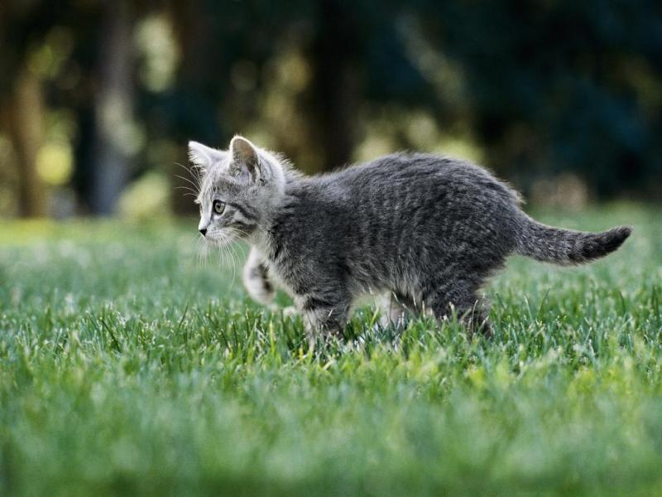Or c’était un petit coq que notre souriceau décrivait à sa mère. Il le faisait comme d’un animal venu d’Amérique.

"Il se battait, dit-il, les flancs avec ses

bras, faisant un si grand bruit que moi, qui

grâce à Dieu, ne manque pas de courage, en ai

pris la fuite de peur, le maudissant de très bon

cœur. Sans lui, j’aurais fait connaissance avec

cet autre animal qui m’a semblé si doux. Il est

velouté comme nous, il a un modeste regard, et

l’œil luisant. Je le crois fort sympathisant avec Messieurs les rats, car il a des oreilles et une figure aux nôtres pareilles. J’allais l’aborder, quand d’un son plein d’éclat, l’autre m’a fait prendre la fuite.

- Mon fils, dit la souris, cet animal doux est un chat, qui, sous son minois hypocrite, cherche à faire du mal à toute ta parenté. L’autre animal, tout au contraire, est bien loin de nous faire du mal. Il servira même, quelque jour peut-être, à nos repas alors que le chat, c’est sur nous qu’il fonde sa cuisine. Garde-toi, tant que tu vivras, de juger les gens sur la mine. "

Adapté de **La Fontaine**, ***Fables***.

**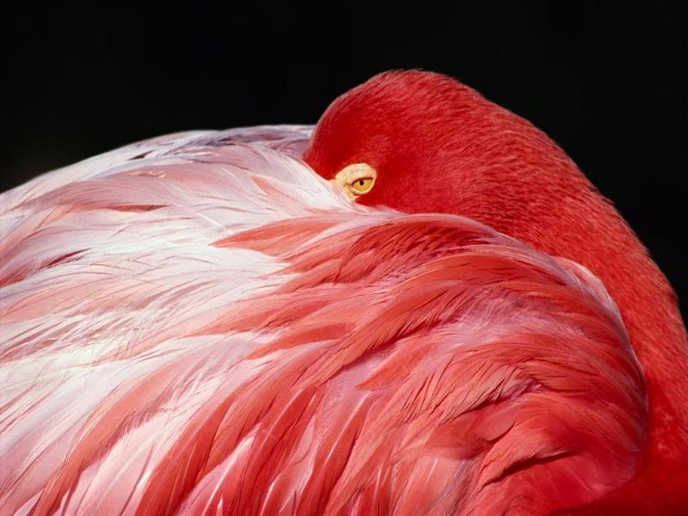**

**Le souriceau :** Petit de la souris.

**turbulent :** ne reste pas en place

**turbulent ≠** calme, tranquille, … .

**Niveau:** **4ème A. M.**

**Projet: 02 – Pour la bibliothèque de l’école, rédiger un recueil de textes**

**(récits et textes argumentatifs) pour parler des droits et**

**des devoirs de L’enfant.**

**Séquence: 03** **– Argumenter dans la fable.**

**Activité: 02**  **Lecture**  **Durée:** **01 heure**

* **Objectif :**
* **Expliquer le comportement d’un personnage.**
* **Matériel: Texte support : Le coq, le chat et le souriceau. (p. 100)**

**Déroulement de la leçon**

I/- **Eveil de l’intérêt :**

* Est-ce que vous aimez les personnes qui savent

bien parler ?

* Est-ce que vous faites confiance aux gens qui

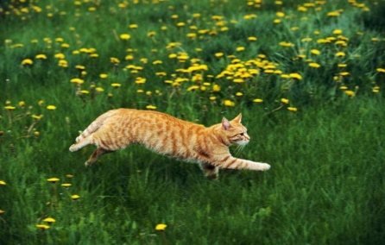qui savent bien s’habiller ?

II/- **Image du texte :**

**L’élève observe :**

**- Le texte et les photos :**

* Combien y a-t-il de photos (images) ?
* **Trois (03) photos.**
* Que représentent- elles ?
* **Des animaux.**
* Connais-tu ces animaux ?

**1- Le souriceau 2- Le chat 3- Le coq.**

* Quel est le titre du texte ?
* Qui est l’auteur de ce texte?
* Quelle est la source de ce texte?
* Qu’est- ce qu’**une fable** ?
* *Une fable :* un récit imaginaire dont les personnages sont des animaux et qui se terminent par une morale.
* Citez quelques fables que vous connaissez ?
* **La cigale et la fourmi - Le corbeau et le renard - …**

III/- **Hypothèses de sens :**

* D’après ces éléments de quoi s’agit-il dans ce texte ?
* De quoi parle-t-on dans ce texte ?
* **Accepter toutes les réponses.**
* **Les réponses attendues :** - Le coq, le chat et le souriceau – Le coq

- Le chat - Le souriceau - Les animaux - … .

IV/- **Lecture silencieuse :**

* Après la lecture silencieuse :
* S’agit-il des animaux ?

V/- **Lecture magistrale :**

* Vérification des hypothèses de sens.

VI/- **Exploitation du texte :**

1. Quels sont les personnages du texte ?
2. Comment s’appellent-ils ?
3. Repère les passages dans lesquels s’exprime l’auteur.

* **Un souriceau tout jeune, ……… à sa mère.**
* **Or c’était un petit coq …………d’Amérique.**

1. Lis le passage :

" J’avais franchi les monts …………………en panache étalée. "

a)- Qui parle dans ce passage ?

**- Le souriceau.**

b)- Que cherche-t-il ?

**- Il cherche à connaître le monde.**

c)- Que rencontre-t-il ?

**- Il rencontre deux animaux.**

d)- Comment le souriceau décrit-il chacun des animaux ?

**- L’un doux, bienveillant et gracieux.**

**- L’autre turbulent et plein d’agitation. Il a la voix perçante et rude, … .**

1. Quels sont les traits de caractère du souriceau ?

**- naïf, inexpérimenté.**

1. Pour quel animal le souriceau éprouve-t-il de la sympathie ?

**- Le chat.**

1. Relève les mots qui mettent en valeur cet animal ?

**- doux, bienveillant et gracieux.**

1. Sur quoi se base le souriceau pour juger les animaux qu’il rencontre ?

**- Sur l’aspect (sur la mine).**

1. Sur quoi la souris base-t-elle son jugement sur les animaux que son fils a rencontrés ?

**- Sur l’expérience.**

10- Relève la morale de cette fable.

**- Garde –toi, tant que tu vivras, de juger les gens sur la mine.**

11- A quoi correspond-elle dans un texte argumentatif ?

**- La conclusion.**

VII/- **Synthèse :**

- Complète ce paragraphe :

**Le souriceau** qui manque d’expérience a jugé les deux **animaux** selon leur aspect.

**Sa mère** plus expérimentée lui a expliqué qu’il ne fallait pas **juger** les gens sur **la mine**.

**Niveau:** **4ème A. M.**

**Projet: 02 – Pour la bibliothèque de l’école, rédiger un recueil de textes**

**(récits et textes argumentatifs) pour parler des droits et**

**des devoirs de L’enfant.**

**Séquence: 03** **– Argumenter dans la fable.**

**Activité: 03**  **Langue**  **Durée:** **01 heure**

* **Objectif :**

**- Le champ sémantique.**

**Déroulement de la leçon**

**- Le champ sémantique :**

1- Garde-toi, tant que tu vivras de juger les gens sur **la mine**.

* Trouve un synonyme au mot « mine ».
* **mine = aspect, forme.**

**physionomie**

* Elimine, dans la liste suivante, les deux expressions dans lesquelles « mine » n’a pas le même sens que dans les autres.
* Ne pas payer de mine.
* Une mine de renseignements.
* Faire mine de partir.
* Une mine d’or.
* Mine de rien.
* Avoir bonne mine.
* Avoir une mine de papier mâchée.

- **Quelques explications :**

- **Avoir bonne mine :** Avoir bonne physionomie.

- **Mine de rien :** sans en avoir l’air, comme si de rien n’était.

- **Avoir une mine de papier mâchée :** pâle et maladive.

- **Ne pas payer de mine :** ne pas se présenter sous un aspect favorable, avantageux.

- *Les deux expressions dans lesquelles « mine » n’a pas le même sens que dans les autres :*

\* Une mine de renseignements.

\* Une mine d’or.

**Niveau:** **4ème A. M.**

**Projet: 02 – Pour la bibliothèque de l’école, rédiger un recueil de textes**

**(récits et textes argumentatifs) pour parler des droits et**

**des devoirs de L’enfant.**

**Séquence: 03** **– Argumenter dans la fable.**

**Activité: 03**  **Langue**  **Durée:** **01 heure**

* **Objectif :**
* **Le pluriel des adjectifs de couleur.**

**Déroulement de la leçon**

**- Le pluriel des adjectifs de couleur :**

I/ - **Lis puis observe  (page 104) :**

1- "Ses ailes sont **bleues** avec des touffes de petites plumes **jaune doré**."

- Que remarques-tu sur les accords entre les adjectifs de couleur et les noms ?

\* L’adjectif de couleur "**bleues**" : (il y a l’accord).

\* L’adjectif de couleur "**jaune doré**" : (pas d’accord).

2- Cherche dans le dictionnaire le sens de "incarnates", "vermillon", "jais".

- Qu’expriment-ils ?

3- Compare les accords concernant :"incarnates" et "vermillon". Que remarques-tu ?

4- Comment peux-tu expliquer les différences concernant les accords que tu as constatées?

- Les adjectifs de couleur prennent un **s** au pluriel :

blanc, blanc**s** ; blanche, blanche**s** ; bleu, bleu**s** ; bleue, bleue**s**.

- C’est- à dire les adjectifs exprimant la couleur s’accordent en genre (masculin, féminin) et en nombre (singulier, pluriel) avec le nom.

-***Ils sont invariables :***

- Quand ils ont pour origine des noms.

Sauf :

- "**rose**" , "**mauve**", "**fauve**" et "**pourpre**" qui peuvent se mettent au pluriel.

- des chaussettes rose**s**; des chaussettes mauve**s.**

- Quand ils sont composés.

Ex : des plumes **jaune doré**.

- Quand ils sont constitués de deux adjectifs on met un trait d’union :

- des yeux **bleu-vert**.

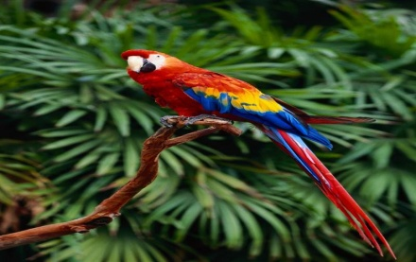

5- Justifie l’emploi de "**Septicolore**".

**- Cet oiseau a sept (07) couleurs :**

**(bleu, vert, noire, jaune doré, vermillon,**

**jais et incarnates).**

* **Accorde les adjectifs exprimant la couleur.**
* Du haut de la colline, je découvrais avec le même bonheur, en toutes saisons, la beauté
* de la campagne : l’hiver avec les terres (**brun et ocre**), le printemps avec toutes ses

**brunes et ocres**

nuances (**vert clair, vert émeraude**), l’été et ses derniers (**vert**) et (**jaune**), ses tons

**vert clair, vert émeraude vert** et **jaune**

(**rouge coquelicot**) ou (**bleu**) à cause des bleuets.

**rouge coquelicot bleus**

**Niveau:** **4ème A. M.**

**Projet: 02 – Pour la bibliothèque de l’école, rédiger un recueil de textes**

**(récits et textes argumentatifs) pour parler des droits et**

**des devoirs de L’enfant.**

**Séquence: 03** **– Argumenter dans la fable.**

**Activité: 03**  **Langue**  **Durée:** **01 heure**

* **Objectif :**

* **Le suffixe « âtre ».**

**Déroulement de la leçon**

**- L’adjectif en suffixe « âtre » :**

"A l’aube, un méhari se meut dans le désert ocre. Comme invraisemblable. Il se tient raide malgré son mouvement blanc et superbement décousu. Son cavalier, une tâche bleue. Oscille légèrement. Il traverse un chott aveuglant de blancheur. Les sabots de l’animal soulèvent un petit nuage de sel **verdâtre**."

1. Relève les mots exprimant la couleur.

* **ocre, blanc, bleue, verdâtre, … .**

1. "verdâtre" : comment cet adjectif est-il formé ? Quelle nuance de sens apporte-t-il ?

* adjectif (de couleur) + le suffixe "**âtre**".
* verdâtre = vert sale (une couleur sale).

- **âtre**: est un suffixe diminutif, il marque la diminution ou l’approximation avec parfois

**une nuance péjorative**.

1. Forme cinq (05) autres adjectifs sur ce modèle.

**- blanchâtre.**

**- bleuâtre.**

**- jaunâtre.**

**- grisâtre.**

**- rougeâtre.**

4- En employant le suffixe "**âtre**" transforme :

Blanc : …………………….

Bleu : ……………………..

Rouge : …………...............

Rose : …………………….

Vert : ……………………..

**Niveau:** **4ème A. M.**

**Projet: 02 – Pour la bibliothèque de l’école, rédiger un recueil de textes**

**(récits et textes argumentatifs) pour parler des droits et**

**des devoirs de L’enfant.**

**Séquence: 03** **– Argumenter dans la fable.**

**Activité: 03**  **Langue**  **Durée:** **01 heure**

* **Objectif :**
* **La comparaison.**

**Déroulement de la leçon**

**I- La comparaison :**

- **Lis puis observe :**

1- Qui, d’après toi, s’exprime dans le premier paragraphe ?

**- Un français (un étranger).**

2- "Vous n’êtes pas comme les autres. " Qui sont les autres ?

**- Les Algériens.**

3- Pour quelle raison pense-t-on que Saïd n’est pas comme "comme les autres" ?

**- parce que Saïd est un ingénieur, il a des Baccalauréats.**

4- Quel mot revient souvent dans la réponse de Saïd ?

**- comme.**

5- Qu’exprime ce mot ?

**- La comparaison.**

6- ***Compare les deux phrases :***

- Je suis **comme** les autres.

- J’embrasse mes enfants **comme** ils embrassent leurs enfants.

- Par quoi peut-on remplacer "**comme**" dans la première phrase ?

**- tel que, …**

- Par quoi peut-on remplacer "**comme**" dans la deuxième phrase ?

**- de la même manière que**

- **La comparaison** établit un rapport de ressemblance explicite entre deux termes. Le second terme est introduit par un outil de comparaison.

**- Observe :**

- **Cet homme** est **courageux** **comme**  **un tigre**.

Le comparé l’élément commun l’outil de le comparant

la comparaison

**II- Les outils de la comparaison :**

**- Lis et observe :**

**Texte 1 :**

* 1. Qui est décrit dans ce texte ?
  2. Qui est l’auteur de ce texte ?
  3. Quelle est la source du texte ?

**Texte 2 :**

* 1. Qui est décrit dans ce texte ?
  2. Qui est l’auteur de ce texte ?
  3. Quelle est la source du texte ?

- ***Remplis le tableau suivant :***

|  |  |  |  |
| --- | --- | --- | --- |
| **Textes** | **Qui est décrit ?** | **Quels sont les éléments (ou personnages) décrits ?** | **Quels sont les outils de la comparaison ?** |
| **Texte 1** | **Grand-tante Agnès** | * les cheveux. * un serre-tête. * la barbe. * un bouquet de poils. * une petite mèche. * des verrues. * sa tête | * comme. * rappelle. * ressembler à. |
| **Texte2** | **Monsieur Grandet** | * Monsieur Grandet | * comme |

* ***Les outils*** qui permettent d’introduire la comparaison sont variés :
* ***Une préposition :*** **comme.**
* ***Une locution conjonctive :*** **de même que - ainsi que.**
* ***Un adjectif :*** **pareil à - semblable à.**
* ***Un verbe :*** **ressembler.**

**Exercice :**

* **Classe dans la colonne A le comparé, dans la colonne B l’outil de comparaison et dans C le comparant.**
* La première neige est là, légère comme un duvet.
* La peau de ce bébé, telle un pétale de rose, est douce et satinée.
* La peau du vieillard pareille à un parchemin est sèche et jaune.

**Niveau:** **4ème A. M.**

**Projet: 02 – Pour la bibliothèque de l’école, rédiger un recueil de textes**

**(récits et textes argumentatifs) pour parler des droits et**

**des devoirs de L’enfant.**

**Séquence: 03** **– Argumenter dans la fable.**

**Activité: 05** **Evaluation formative**  **Durée:** **01 heure**

* **Objectif :**

**- Enrichir un récit à visée argumentative par la description.**

**Déroulement de la leçon**

**I- Lis le texte page 112 :**

- ***Réponds aux questions suivantes :***

\* Qui est l’auteur de ce texte ?

**- L’auteur est V. Hugo.**

\* Quelles la source de ce texte ?

**- Les misérables.**

\* Retrouve qui est le personnage décrit.

**- Le personnage décrit est Madame Thénardier.**

\* Retrouve les différents éléments qui composent ce portrait.

**- L’âge, la taille, son visage, sa voix, sa force, … .**

\* Retrouve (en étudiant le lexique) quelle est la caractéristique de madame Thénardier.

**- L’énergie (elle est énergique).**

\* Dégage la visée de la description (la description rend-elle le personnage attachant, sympathique, antipathique etc. ?).

**- La description rend le personnage antipathique.**

\* Relève les moyens utilisés pour décrire (adjectifs, métaphore …).

- **Cosette, une souris au service d’un éléphant :** **métaphore.**

**- adjectifs : grande, blonde, énorme, grasse, … .**

\* ***Etudie la phrase suivante :***

- Elle avait pour tout domestique Cosette, une souris au service d’un éléphant.

- pour savoir qui est comparée à une souris et qui est comparée à un éléphant.

**- Cosette est comparée à une souris.**

**- Madame Thénardier est comparée à un éléphant.**

"Elle avait pour tout domestique Cosette, une souris au service d’un éléphant".

- Sur le modèle du texte (p.112), fais un portrait de Cosette.

**Niveau:** **4ème A. M.**

**Projet: 02 – Pour la bibliothèque de l’école, rédiger un recueil de textes**

**(récits et textes argumentatifs) pour parler des droits et**

**des devoirs de L’enfant.**

**Séquence: 03** **– Argumenter dans la fable.**

**Activité: 06** **Lecture plaisir**  **Durée:** **01 heure**

* **Objectif :**

**- Développer les stratégies de lecture.**

**Déroulement de la leçon**

Texte :

Aux jeunes qui ne peuvent s’arrêter de fumer, je dirai ceci : en dehors des précautions habituelles à prendre (inhaler la fumée le moins possible, écraser la cigarette à la moitié, ne pas la garder aux lèvres entre deux bouffées, choisir les cigarettes les moins chargées en goudron et en nicotine, utiliser les filtres), 25 à 30 ans c’est bien court mais c’est la durée qui permet d’apprécier sur une gorge ou un poumon les méfaits du tabagisme, sur les gorges et les poumons qui ont 14 ans aujourd’hui.

Mais il suffit de cinq à dix ans pour permettre à un jeune de retrouver une fonction pulmonaire normale, de se retrouver, vis à vis des risques de cancer dus au tabac, dans la situation d’un homme qui n’a jamais fumé.

Il y a quelques temps, on a montré à des jeunes la photographie d’un poumon de non fumeur, clair, sain ; et celle d’un poumon de grand fumeur, hideux, repoussant, ressemblant à un bloc d’anthracite… Ils ont trouvé cela *« marrant »*.

A de tels jeunes, je souhaite de ne pas attendre d’avoir 35 ans pour comprendre pleinement la signification d’une admirable réflexion d’Albert Schweitzer : *« L’exemple n’est pas le meilleur moyen d’avoir une action sur autrui. C’est le seul. »*

Qu’ils sachent, dès aujourd’hui, regarder autour d’eux.

**Philippe Boegner, Le figaro magazine.**

**Questions :**

1. A qui s’adresse l’auteur de ce texte ?

- **L’auteur s’adresse aux jeunes qui doivent arrêter de fumer.**

1. Quels sont les conseils habituels pour s’arrêter de fumer ?

- **Les conseils :**

**- inhaler la fumée le moins possible ; - écraser la cigarette à la moitié ; -ne pas la garder aux lèvres entre deux bouffées, -choisir les cigarettes les moins chargées en goudron et en nicotine ; - utiliser les filtres.**

1. Réponds par Vrai ou Faux :

« Après cinq ou dix ans d’arrêt de tabac,

* 1. Le jeune ne retrouve pas une fonction pulmonaire normale ;
  2. Le jeune retrouve une fonction pulmonaire normale ;
  3. Le jeune est atteint du cancer,
  4. Le jeune échappe au cancer.

1. Mets chacune des expressions suivantes dans la case correspondante :

**« poumon clair et sain » ; « poumon hideux et repoussant »**

|  |  |
| --- | --- |
| **Fumeur** | **Non fumeur** |
|  |  |

1. Quel est le risque du tabac sur la santé?

**- Le risque du tabac est le cancer.**

1. L’auteur se contente-t-il des conseils habituels ? Que propose-t-il ?

**- Non, l’auteur ne se contente pas des conseils habituels, il montre les méfaits du tabac.**

1. «Un homme qui n’a jamais fumé ». Retrouve dans le texte une expression de même sens.

**- Un non fumeur.**

1. « Qu’ils sachent , dès aujourd’hui, regarder autour d’eux .»

- Réécris cette phrase en la commençant ainsi :

- « Qu’il …………………………………………………… »

- « Qu’elle …………………………………………………. »

**Créer des affiches publicitaires et rédiger**

**des reportages pour participer à un concours initié**

**par l’UNESCO, et destiné aux**

**collégiens, dont le thème est**

**« Faites découvrir votre pays ».**

**Décrire pour inciter**

**à la consommation (la publicité)**

**- Créer des affiches publicitaires et rédiger des reportages**

**pour participer à un concours initié par l’UNESCO, et**

**destiné aux collégiens, dont le thème est « Faites découvrir**

**votre pays ».**

**Séquence: 01**  **- Décrire pour inciter à la consommation (la publicité).**

|  |  |  |
| --- | --- | --- |
| **Activités** | **Objectifs** | **Durée** |
| **Oral** | * Etablir le lien image / texte. * Questionner de façon pertinente. * Expliquer la dimension argumentative de l’image. | **1h** |
| **Lecture** | * Identifier la visée de l’argumentation. * Traduire une image en énoncé argumentatif. | **1h** |
| **Langue** | * Les préfixes et les suffixes. * L’expression du but. * L’attribut du sujet et du COD. * Les valeurs de l’impératif. | **4h** |
| **Ecriture** | * Rédiger des arguments pour vanter un produit. | **2h** |
| **Evaluation** | * Compléter une affiche publicitaire. (p. 134) * Vérification des acquis de la séquence. |  |

**Niveau:** **4ème A. M.**

**Projet: 03 – Créer des affiches publicitaires et rédiger des reportages**

**pour participer à un concours initié par l’UNESCO, et**

**destiné aux collégiens, dont le thème est « Faites découvrir**

**votre pays ».**

**Séquence: 01** **– Décrire pour inciter à la consommation (La publicité).**

**Activité: 01** **Oral**  **Durée:** **01 heure**

**Objectif :**

* **Etablir le lien image / texte.**
* **Questionner de façon pertinente.**
* **Expliquer la dimension argumentative de l’image.**

**Déroulement de la leçon**

**I/- Eveil de l’intérêt :**

* 1. Montrer aux élèves un téléphone portable :
  2. Solliciter le champ lexical de téléphone portable.
* réseau – champ – opérateur – numéro – écran – vibreur – sonnerie

– appeler – téléphoner – appel en absence – masquer – pipe - … .

**II/- Observation du document (page 124) :**

1- Combien y a-t-il d’images ?

**- Trois images.**

2- Que représentent ces trois images (publicités) ?

**- Ces trois publicités représentent les trois opérateurs de téléphone**

**portable en Algérie.**

3- Comment appelle-t-on les signes qui représentent les entreprises ? **- des logos**

**III/- Exploitation du document :**

1- Qu’ont commun les trois publicités ?

2- Précise pour chaque image les couleurs qui la caractérisent et ce à quoi ces couleurs te

font penser.

3- Comment appelle-t-on les phrases qui accompagnent les images ?

**- Les phrases qui accompagnent les images sont des slogans.**

4- Quel est le slogan de chaque opérateur ? Que signifie –t-il ?

- **Mobilis**  : **- Et que chacun parle.**

- **Djezzy**  : **- La vie عــيش**

- **Nedjma**   : **- Suis ton étoile pour un nouveau monde.**

5- A quoi servent les slogans ?

**- Le slogan sert à inciter les gens ou les clients à acheter.**

6- Pourquoi, aujourd’hui, les jeunes gens ont une passion exagérée au téléphone portable ?

**- … ils aiment parler en liberté.**

**- …montrer qu’ils sont grands… .**

7- **Lis les phrases suivantes :**

Pour chacune d’elles, devine de quel objet il est question.

* 1. Roulez, roulez, autant que vous voulez.
  2. Le meilleur de la technologie pour votre confort.
  3. Et vous, vous faites quoi pour vous rafraîchir.
  4. Notre force, c’est votre confiance.
  5. Parlez plus, payez moins.
  6. Une ligne de bagages conçue pour lui, inventée par L.
  7. Hey ! Dans la boite à malice de Mobilis, j’ai trouvé deux bonus.

**IV/- Synthèse :**

* ***Complète ce tableau.***

|  |  |  |  |
| --- | --- | --- | --- |
| **Publicités** | **1** | **2** | **3** |
| **Slogans** | **Et que chacun parle.** | **La vie عــيش** | **Suis ton étoile pour un nouveau monde.** |
| **Logos** | **Pub. 1** | **Pub.2** | **Pub.3** |
| **L’opérateur** | **Mobilis** | **Djezzy** | **Nedjma** |

**Niveau:** **4ème A. M.**

**Projet: 03 – Créer des affiches publicitaires et rédiger des reportages**

**pour participer à un concours initié par l’UNESCO, et**

**destiné aux collégiens, dont le thème est « Faites découvrir**

**votre pays ».**

**Séquence: 01** **– Décrire pour inciter à la consommation (La publicité).**

**Activité: 02** **Lecture**  **Durée:** **01 heure**

**Objectif :**

* **Identifier la visée de l’argumentation.**
* **Traduire une image en énoncé argumentatif.**

**Déroulement de la leçon**

Texte : **La Pâte des Sultanes (p.122)**

**I/- Eveil de l’intérêt :**

* 1. Quel est ton parfum préféré ?
  2. Sous quelle forme peut-on trouver un parfum ?

**II/- Image du texte :**

**- L’élève observe :**

- Le titre - L’Auteur.

- Le chapeau - La source.

* Quel est le titre du texte ?
* Dans ce texte, combien y a-t-il de paragraphes ?
* Qui est l’auteur de ce texte?
* Quelle est la source de ce texte?

III/- **Hypothèses de sens :**

* D’après ces éléments de quoi s’agit-il dans ce texte ?
* De quoi parle-t-on dans ce texte ?
* **Accepter toutes les réponses.**

IV/- **Lecture magistrale :**

* Vérification des hypothèses de sens.

**V/- Exploitation du texte :**

1. Relève le champ lexical de la peau, de la parfumerie et celui de la science.

- **peau :**  ***derme, épiderme, taches de rousseur, les sueurs, rider.***

- **parfumerie :** ***parfumeur, parfums, eau de cologne.***

- **Science :** ***étude, inventés, découvert, médecin, chimiste, reconnaissance.***

1. Quel produit le texte veut-il mettre en valeur ?

**- La Pâte des Sultanes.**

1. A qui ce produit est-il destiné ?

**- aux femmes.**

1. Quelles qualités possède le produit vanté par Birotteau ?
2. Relève dans la première moitié du texte une contradiction ?
3. **Ce texte est :**

* Un récit qui relate la découverte de la Pâte des Sultanes.
* Une explication de la supériorité de la Pâte des Sultanes sur l’eau de cologne.
* Une publicité pour la Pâte des Sultanes.
* Une description de la Pâte des Sultanes.

*Recopie la meilleure réponse.*

**- Ce texte est une publicité pour la Pâte des Sultanes.**

1. Quelle expression du texte résumerait ce que représente la Pâte des Sultanes pour Birotteau ?

**IV/- Synthèse :**

1. *Remplis ce tableau à partir du texte.*

|  |  |
| --- | --- |
| **Le produit** | **Ses qualités :** |
| * ***La Pâte des Sultanes.*** | * dégage les parfums les plis doux. * fait disparaître les taches de rousseur. * blanchit les épidermes. * Dissipe les sueurs de la main. * Son odeur réjouit le cœur et le cerveau. |

1. *Complète ce paragraphe à partir du texte.*

- **L**a …………des Sultanes possède d’étonnantes …………… pour agir sur la peau sans ……………. Elle fait disparaître les …………… de rousseur, blanchit les ……………, dissipe les …………… de la main. Elle est nommée ………... ……………… .

**Niveau:** **4ème A. M.**

**Projet: 03 – Créer des affiches publicitaires et rédiger des reportages**

**pour participer à un concours initié par l’UNESCO, et**

**destiné aux collégiens, dont le thème est « Faites découvrir**

**votre pays ».**

**Séquence: 01** **– Décrire pour inciter à la consommation (La publicité).**

**Activité: 03** **Langue**  **Durée:** **01 heure**

**Objectif :**

* **Les préfixes et les suffixes.**

**Déroulement de la leçon**

**Texte support :** page 128

**I/ -** *Lis le texte puis réponds aux questions suivantes :*

\* Qui est l’auteur de ce texte ?

\* Combien y a-t-il de paragraphes dans ce texte ?

\* Quelle est la source de ce texte ?

\* *Choisis la bonne réponse :*

a- Marcel Pagnol faisait la collection :

***- de timbres.***

***- de mots.***

b- Il a :

***- un carnet - un album - un cahier.***

\* Quel est le mot le plus long de la langue française ?

- Le mot le plus long de la langue française est :

**anticonstitutionnellement.**

**II/- Les préfixes :**

présent**er**  **re**présent**er**

La présent**ation** La **re**présent**ation**.

a- ***Les préfixes de contraire :***  **in / im / il / ir / dé(s), … .**

direct (adj.) indirect (le contraire)

légal (adj.) illégal.

réel irréel.

possible impossible.

buvable imbuvable.

mobile immobile.

agréable désagréable.

|  |  |  |
| --- | --- | --- |
| **Le mot** | **Le préfixe** | **La signification** |
| * préhistoire * antivol * anormal * bicolore * tricolore * multicolore * interclasse * parapluie * rétroviseur * orthographe * géographie * refaire * polysémie | pré  anti  a  bi  tri  multi  inter  para  rétro  ortho  géo  re  poly | avant  contre  la négation  deux  trois  plusieurs (nombreux)  entre  contre  en arrière  droit (juste)  terre  à nouveau  plusieurs |

**III/- Les suffixes :**

|  |  |  |  |
| --- | --- | --- | --- |
| **Le mot** | **Le radical** | **Le suffixe** | **Sens** |
| * présentation * changement * chercheur * dessinateur * journaliste * fillette * livret * chauffard * bleuâtre * cardiologue * psychologie | présent  chang  cherch  dessin  journal  fill  livr  chauff  bleu  cardio  psycho | ation  ement  eur  ateur  iste  ette  et  ard  âtre  logue  logie | action  action  agent  agent  qui exerce un métier  diminutif  diminutif  péjoratif (diminutif)  péjoratif (diminutif)  qui étudie  science (étude) |

Trouver trouvable

Voir visible qui exprime **la possibilité**.

**Les diminutifs :**

\* onner, iller pour les verbes.

\* eau, et, ette, elle, on pour les noms.

**Niveau:** **4ème A. M.**

**Projet: 03 – Créer des affiches publicitaires et rédiger des reportages**

**pour participer à un concours initié par l’UNESCO, et**

**destiné aux collégiens, dont le thème est « Faites découvrir**

**votre pays ».**

**Séquence: 01** **– Décrire pour inciter à la consommation (La publicité).**

**Activité: 03** **Langue**  **Durée:** **01 heure**

**Objectif :**

* **L’expression du but.**

**Déroulement de la leçon**

**Observe :**

**I/- But à atteindre :**

a- **Il** travaille bien à l’école. **Il** veut réussir à l’examen.

S S

Il réussira.

(même sujet)

- Il travaille bien à l’école **pour** réussir à l’examen.

**afin de**

**pour**

**afin de + V. à l’infinitif.**

b- **Il** travaille bien à l’école.

S

**Ses parents** seront satisfaits.

S

- **[**Il travaille bien à l’école**][pour que** ses parents soient satisfaits.**]**

P.P P.S.C de but

- **[**Le professeur nous donne de bons conseils**][pour que** nous réussissions.**]**

P.P P.S.C de but

**pour que**

**afin que + V. (subjonctif)**

**II/- But à éviter :**

a- Cette vieille marche doucement.

Elle ne veut pas tomber.

- Cette vieille marche doucement **pour ne pas** tomber.

- Karim travaille sérieusement à l’école **pour ne pas** redoubler sa classe.

**pour ne pas**

**afin de ne pas**

**de crainte de + V. à l’infinitif.**

**de peur de**

b- **Il** travaille bien à l’école.

**Ses parents** ne le punissent pas.

* Il travaille bien à l’école **pour que** ses parents ne le punissent pas.
* Il travaille bien à l’école **de peur que** ses parents ne le punissent.

**de peur que**

**de crainte que + V. (subjonctif)**

**Retiens :**

- L’expression grammaticale du but se fait au moyen de locutions conjonctives, de prépositions ou de locutions prépositives.

- Pour exprimer un but que l’on cherche à atteindre, on emploie les conjonctions et locutions conjonctives : **"pour que", "afin que"**.

- Pour exprimer un but que l’on veut éviter, on emploie : **"de peur que","de crainte que"**. Dans ce dernier cas, on ajoute un "ne" dans la subordonnée qui n’a pas de valeur négative.

**Exercice :1-**

* Complète les phrases suivantes en utilisant : "pour" ou "afin que", "de crainte que", "de peur que".
  1. Les candidats lisent attentivement les consignes ………… leurs réponses soient correctes.
  2. …………protéger votre peau, appliquez cette crème.
  3. Le médecin m’a donné un congé de maladie ………… je ne fasse une rechute.
  4. Les slogans publicitaires sont courts …………être facilement mémorisés par les consommateurs.
  5. J’entre sans faire de bruit …………les enfants ne se réveillent.
  6. Cet enfant fait de son mieux …………ses parents soient satisfaits.
  7. Les grandes firmes font appel aux stars dans leurs publicités ………… réaliser de lus grandes ventes.
  8. Les journalistes ont écrit beaucoup d’articles sur le sida ……………les lecteurs aient des moyens de se préserver de cette maladie.

**Exercice : 2-**

* ***Souligne d’un trait le G.P de but et de deux traits la P.S.C de but :***
  1. Je travaille pour gagner ma vie.
  2. On fait venir les pompiers pour qu’ils maîtrisent l’incendie.
  3. Les enfants sortant de l’école se dépêchent de crainte d’être grondés par leur mère.
  4. Le maître donne des explications pour que nous comprenions mieux.
  5. Appliquez-vous pour satisfaire vos parents.

**Niveau:** **4ème A. M.**

**Projet: 03 – Créer des affiches publicitaires et rédiger des reportages**

**pour participer à un concours initié par l’UNESCO, et**

**destiné aux collégiens, dont le thème est « Faites découvrir**

**votre pays ».**

**Séquence: 01** **– Décrire pour inciter à la consommation (La publicité).**

**Activité: 03** **Langue**  **Durée:** **01 heure**

**Objectif :**

* **Les valeurs de l’impératif.**

**Déroulement de la leçon**

I/- Lecture de deux textes. (page 129).

- Définis la situation de communication de chaque texte :

***Texte : 1 –***

|  |  |  |  |
| --- | --- | --- | --- |
| **Qui ?** | **Où ?** | **Quoi ?** | **A qui ?** |
| Le brocanteur | Dans la boutique | Il présente des objets qu’il a apportés. | A ses clients. |

***Texte : 2 –***

|  |  |  |  |
| --- | --- | --- | --- |
| **Qui ?** | **Où ?** | **Quoi ?** | **A qui ?** |
| Une mère | à la maison | Elle donne des ordres. | A son fils. |

II/- A quel mode sont conjugués les verbes en gras ?

- indicatif - subjonctif - **impératif**  - infinitif.

III/- Les terminaisons de l’impératif présent :

|  |  |  |
| --- | --- | --- |
| **1er Groupe** | **2ème Groupe** | **3ème Groupe** |
| **e**  **ons**  **ez** | **is**  **issons**  **issez** | **s**  **ons**  **ez** |

**Niveau:** **4ème A. M.**

**Projet: 03 – Créer des affiches publicitaires et rédiger des reportages**

**pour participer à un concours initié par l’UNESCO, et**

**destiné aux collégiens, dont le thème est « Faites découvrir**

**votre pays ».**

**Séquence: 01** **– Décrire pour inciter à la consommation (La publicité).**

**Activité: 04** **Ecriture**  **Durée:** **01 heure**

**Objectif :**

* **Rédiger des arguments pour vanter un produit.**

**Déroulement de la leçon**

I/-

1. ***Voici des noms de marques commerciales algériennes :***

* **Retrouve le nom des produits qui leur correspond :**
* Nassim - Flan
* Jutop - Jus de fruits
* Nouara - Levure
* Soplait - Yaourt
* La vache qui rit - Fromage
* ERRIAD - Farine / pâte alimentaire.
* CADIC - Cassettes et disques.

2- **Cherche des noms de marque qui correspondent aux produits suivants :**

- eau minérale - Belaaribi

- café - Isis

- l’huile - Goléa

- Savon en poudre -

3- **Faire correspondre les noms des produits aux adjectifs qui leurs conviennent :**

* Médicaments - rafraîchissantes
* Boissons - perfectionnés
* Vêtements - efficaces
* Appareils - nourrissants
* Aliments - élégants

II/- ***Rédige des arguments pour vanter un produit :***

Le vélo est un moyen de transport silencieux, il ne présente pas beaucoup de dangers. Il circule en tout terrain. La bicyclette se gare sans difficulté : un mur est suffisant. Elle n’exige aucun carburant et son prix d’achat est acceptable (abordable).

**Créer des affiches publicitaires**

**et rédiger des reportages pour**

**participer à un concours initié par**

**l’UNESCO, et destiné aux**

**collégiens, dont le thème est**

**« Faites découvrir votre pays ».**

**Décrire pour inciter à la découverte (le reportage)**

**- Créer des affiches publicitaires et rédiger des reportages**

**pour participer à un concours initié par l’UNESCO, et**

**destiné aux collégiens, dont le thème est « Faites découvrir**

**votre pays ».**

**Séquence: 02**  **- Décrire pour inciter à la découverte (le reportage).**

|  |  |  |
| --- | --- | --- |
| **Activités** | **Objectifs** | **Durée** |
| **Oral** | * Réagir à une consigne. * Soutenir l’interlocuteur. * Présenter une opinion. * Justifier son point de vue. | **1h** |
| **Lecture** | * Dégager les caractéristiques du reportage. | **1h** |
| **Langue** | * Les indicateurs de lieu comme organisateur de la description. * Les pronoms relatifs simples et complexes. * Le vocabulaire mélioratif / péjoratif. * Les pronoms indéfinis. | **4h** |
| **Ecriture** | * Rédiger un texte pour inciter à l’action. | **2h** |
| **Evaluation** | * Ecrire un texte à partir d’une photographie. (p. 154) * Vérification des acquis de la séquence. |  |

**Niveau:** **4ème A. M.**

**Projet: 03 – Créer des affiches publicitaires et rédiger des reportages**

**pour participer à un concours initié par l’UNESCO, et**

**destiné aux collégiens, dont le thème est « Faites découvrir**

**votre pays ».**

**Séquence: 02** **– Décrire pour inciter à la découverte (Le reportage).**

**Activité: 01** **Oral**  **Durée:** **01 heure**

**Objectifs :**

* **Réagir à une consigne.**
* **Soutenir l’interlocuteur.**

**Déroulement de la leçon**

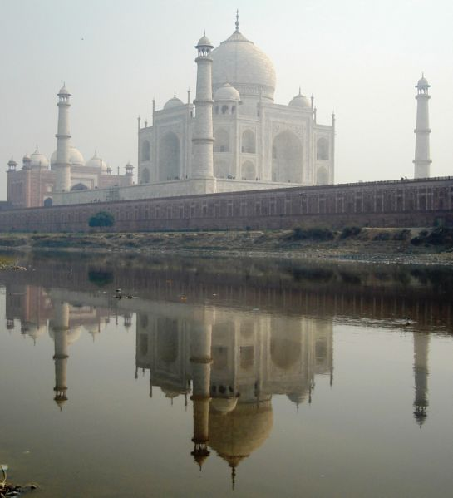**I/- Eveil de l’intérêt :**

* Cite quelques villes touristiques en Algérie.

**II/- Exploitation des images :**

1. Combien y a-t-il de photos ?

**- Quatre (4) photos.**

1. Que représentent ces photos ?

**- Ces photos représentent des différents lieux.**

1. Quel est le sujet de chaque image ?
2. Quels lieux as-tu reconnais facilement ? Pourquoi ?
3. Quelle autre ville algérienne est renommée pour ses ruines romaines ?

* **La ville de Timgad (Batna).**
* **La ville de Djemila (Sétif).**

1. Le Tadj Mahal est très connu pour la beauté de son architecture mais aussi pour une autre raison, laquelle ?
2. Quelle(s) photo(s) utiliserais-tu pour une campagne liée à la sauvegarde de l’environnement ?

**- La photo : 2.**

1. Quelle(s) photo(s) utiliserais-tu pour un intérêt historique ?

**- Les photos : 3 et 4.**

1. Aimerais-tu que ta ville soit un lieu très fréquenté par les touristes ?

**III/- Synthèse :**

* ***Complète ce tableau :***

|  |  |  |  |
| --- | --- | --- | --- |
| **Image (photographie)** | **Lieu décrit (présenté)** | **Pays** | **Continent** |
| **1** | Le Tadj Mahal. | **Inde** | **Asie** |
| **2** | Les chutes du Zambèse. | **Zambie** | **Afrique** |
| **3** | Les ruines romaines de Tipaza. | **L’Algérie** | **Afrique** |
| **4** | Les jardins de l’Andalousie. | **L’Espagne** | **Europe** |

**Niveau:** **4ème A. M.**

**Projet: 01 – Créer des affiches publicitaires et rédiger des reportages**

**pour participer à un concours initié par l’UNESCO, et**

**destiné aux collégiens, dont le thème est « Faites découvrir**

**votre pays ». Argumenter en décrivant**

**Séquence: 02** **– Décrire pour inciter à la découverte (Le reportage).**

**Activité: 02** **Lecture**  **Durée:** **01 heure**

**Objectifs :**

* **Dégager les caractéristiques du reportage.**

**Déroulement de la leçon**

**I/- Eveil de l’intérêt :**

* Quels sont les moyens de transport ?
* Qui a voyagé cet été ? Où ?

**II/- Image du texte :**

**- L’élève observe :**

***Le texte et la photo :***

- Le titre - L’Auteur.

- Le chapeau - La source.

* Que représente cette photo ?
* Quel est le titre du texte ?
* Dans ce texte, combien y a-t-il de paragraphes ?
* Qui est l’auteur de ce texte?
* Quelle est la source de ce texte?

III/- **Hypothèses de sens :**

* D’après ces éléments de quoi s’agit-il dans ce texte ?
* De quoi parle-t-on dans ce texte ?
* **Accepter toutes les réponses.**

IV/- **Lecture magistrale :**

* Vérification des hypothèses de sens.

**V/- Exploitation du texte :**

1. Par quel moyen de transport l’auteur arrive-t-il en Grèce ?

**- L’avion.**

1. Le pronom personnel « nous » désigne-t-il les mêmes personnes au début du texte et dans la dernière phrase ?

* **Non.**
* **Nous (au début du texte) : l’auteur et ses compagnons.**

1. L’auteur et ses compagnons avaient-ils déjà visité la Grèce ? Justifie ta réponse.

* **Non.**
* **La Grèce nous apparut sous un ciel clair, comme nous l’avions imaginée.**

1. Relève les mots se rapportant à la géographie physique.

**- montagnes, îles, rochers, la mer, Hauts- plateaux, … .**

1. A quel autre pays la Grèce fait-elle penser ? Justifie ta réponse.
2. Relève trois (3) adjectifs qui traduisent la beauté du paysage.
3. Pour quelle raison essentielle, l’auteur et ses compagnons font-ils ce voyage en Grèce ?

**VI/- Synthèse :**

* ***Relis le texte puis complète ce paragraphe :***

***Dans ce récit de voyage, l’auteur raconte ce qu’il a vu en Grèce : les montagnes, les îles, la mer, les rochers et les falaises.***

***Il a retrouvé sa Kabylie natale : les villages, les ânes, les chèvres, les oliviers et les figuiers.***

Récapitulation :

**Dans le récit de voyage ou le reportage (un article de presse)**

**l’auteur rapporte des événements en rapport**

**avec ce qu’il a vécu. L’information est subjective :**

**l’opinion de l’auteur se révèle dans la description**

**du lieu, les commentaires et le ton de son texte.**

**Niveau:** **4ème A. M.**

**Projet: 03 – Créer des affiches publicitaires et rédiger des reportages**

**pour participer à un concours initié par l’UNESCO, et**

**destiné aux collégiens, dont le thème est « Faites découvrir**

**votre pays ».**

**Séquence: 02** **– Décrire pour inciter à la découverte (Le reportage).**

**Activité: 03** **Langue**  **Durée:** **01 heure**

**Objectif :**

* **Le vocabulaire mélioratif / le vocabulaire dépréciatif.**

**Déroulement de la leçon**

***Observe :***

* ***Deux journalistes ont décrit la même scène et ils ont produit deux textes différents :***

***Texte : 1-***

**C**’est une ville **sombre** à la sinistre réputation, une population **pauvre**, à l’air **triste**. Ses habitants prennent des **vieux** autobus qui passent très rarement.

***Texte :2-***

**C**’est une ville **agréable** où circulent des autobus **modernes** et **confortables** qui prennent des ouvriers à l’air **heureux**.

* 1. Quelle est la nature des mots écrits en gras ?
  2. Ces adjectifs montrent-ils que l’auteur :
  3. Ces adjectifs sont-ils de sens positif (+) ou de sens négatif (-) ?

**A)**- ***Le lexique mélioratif :***

- Un paysage **merveilleux**.

**magnifique - joli**. (adj.)

- Cette construction est **une merveille**.

(Nom)

**B)-** ***Le lexique dépréciatif :***

- Ce travail est **pénible**.

(adj.)

- C’était un jardin **monstrueux** où les branches **noueuses** des arbres aux troncs **tordus** descendaient vers les herbes **folles**.

- Les mots choisis par l’auteur ont une valeur méliorative quand ils mettent en valeur ce dont il parle. Ils sont dépréciatifs quand ils dévalorisent ce dont il parle.

**Niveau:** **4ème A. M.**

**Projet: 03 – Créer des affiches publicitaires et rédiger des reportages**

**pour participer à un concours initié par l’UNESCO, et**

**destiné aux collégiens, dont le thème est « Faites découvrir**

**votre pays ».**

**Séquence: 02** **– Décrire pour inciter à la découverte (Le reportage).**

**Activité: 03** **Langue**  **Durée:** **01 heure**

**Objectif :**

* **Les indicateurs de lieu.**

**Déroulement de la leçon**

***Lis et Observe :***

**Support :** (Textes p. 147)

* 1. Quels sont les thèmes de ces deux descriptions ?
* Les deux thèmes de la description :
* **Texte:1**- **Une partie de la Kabylie.**
* **Texte:2**- **Une chambre.**
  1. Où se trouvent les personnages qui observent les lieux ?

- ***Du haut du village*** **1er texte.**

- ***Dans "la chambre"*** **2ème texte.**

* 1. Relève dans les deux textes tous les indicateurs de lieu.

|  |  |
| --- | --- |
| **1er Texte** | **2ème Texte** |
| Au nord  devant la Méditerranée  au sud  à l’est, à l’ouest,  là-bas. | **En face de** la porte d’entrée.  **sous** les pieds  **sur** les murs  **dans** un angle  **plus près** du feu  **au milieu de** la chambre.  **Sur** la table |

* 1. La description est-elle organisée de la même façon dans les deux textes ?
* **1er texte :** La description d’un panorama : (N, S, E, O).
* **2ème texte :** La description d’un espace réduit, on utilise le lexique de la latéralité.

Texte support :

**Au milieu des** champs, se dresse une magnifique ferme. **Au bout** de la cour, voilà la maison d’habitation, avec ses volets verts. **Derrière**, des fleurs multicolores tapissent un coin du jardin, il y a des violettes, des pensées, des marguerites ainsi que

des narcisses. Le tournesol fait scintiller ses pétales jaunes comme des médailles et la dernière rose de l’année s’effeuille. **En face de** la maison, des hangars abritent le tracteur, la moissonneuse et les outils. **A proximité** du puits, on peu voir l’étable pour les vaches. **Au loin**, on aperçoit des maisons basses aux tuiles rouges.

* Lis le texte puis réponds aux questions :
  1. Indique où se trouvent **la ferme, la maison, le jardin, les hangars, l’étable et les maisons basses.**
  2. Identifie et souligne les indicateurs de lieu.
* La ferme se trouve au milieu des champs.
* La maison se trouve **au bout de** la cour
* Le jardin est derrière la cour.
* Les hangars se trouvent **en face de** la maison.
* L’étable est **à proximité** du puits.
* **Au loin**, se trouvent les maisons basses.

1)- La description d’un panorama :

- On utilise les quatre points cardinaux : (N, S, E, O)

2)- La description d’un espace réduit :

- on utilise le lexique de :

- **La latéralité :** ***à côté de - à gauche - à droite - … .***

-  **La profondeur :** ***derrière – au loin - … .***

- **La verticalité :** ***plus haut - là-dessus - tout en haut -***

**Niveau:** **4ème A. M.**

**Projet: 03 – Créer des affiches publicitaires et rédiger des reportages**

**pour participer à un concours initié par l’UNESCO, et**

**destiné aux collégiens, dont le thème est « Faites découvrir**

**votre pays ».**

**Séquence: 02** **– Décrire pour inciter à la découverte (Le reportage).**

**Activité: 03** **Langue**  **Durée:** **01 heure**

**Objectif :**

* **Les pronoms relatifs :**
* **simples.**
* **composés.**

**Déroulement de la leçon**

***Lis et Observe :***

I/- ***Les pronoms relatifs simples :***

a)- Nous regardons **les vagues**. **Les vagues** battent les rochers.

S

- Nous regardons les vagues **qui** battent les rochers.

b)- J’ai lu **le livre**. Tu m’as prêté **ce livre**.

C.O.D

- J’ai lu le livre **que** tu m’as prêté.

c)- J’ai visité **la ville**. J’ai passé mon enfance **dans cette ville.**

C. C. de lieu.

- J’ai visité la ville **où** j’ai passé mon enfance.

d)- Je te présente **Karim**. Je t’ai beaucoup parlé **de Karim**.

- Je te présente Karim **dont** je t’ai beaucoup parlé.

**qui Sujet (S).**

**que C.O.D.**

**où C.C. de lieu (ou parfois de temps)**

**dont G.N. précédé de « de ».**